Доповідь «Про проблеми та наслідки глобальної зміни клімату на Землі. Ефективні шляхи вирішення даних проблем », зачитаний Організатором Координаційного центру Міжнародного громадського руху« АЛЛАТРА» (штаб-квартира м Київ, Україна) Христиною Ковалевською на закритому засіданні відділу стратегічного планування та безпеки МОД« АЛЛАТРА ».
Матеріал публікується в скороченому варіанті і призначений для ознайомлення учасників Міжнародного громадського руху «АЛЛАТРА».

ALLATRA SCIENCE 2014

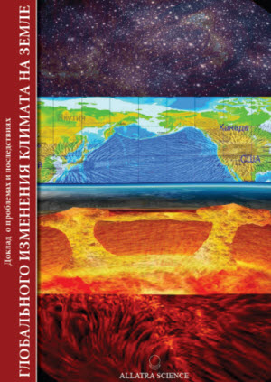
Однією з найважливіших міжнародних проблем XXI століття є зміна загальнопланетарного клімату. Особливе занепокоєння викликає загальне стрімке зростання динаміки катаклізмів, яке спостерігається в останні десятиліття. На сьогоднішній день існує великий ризик недостатнього розуміння і недооцінки всіх факторів і масштабів впливу різноманітних космічних і геологічних процесів на глобальну зміну клімату на Землі. Ще недавно, наприкінці XX століття, деякі вчені висували різні гіпотези і теорії про поступову зміну клімату. Але на практиці все виявилося трохи інакше. Ретельний аналіз зростання числа природних катаклізмів, екстремальних погодних явищ по всьому світу, а також статистичних показників космічних і геофізичних параметрів за останні роки показав тривожну тенденцію до їх значного збільшення за короткий проміжок часу. Ці дані свідчать, що висунуті рядом вчених припущення стосовно того, що зміна клімату Землі протягом 100 років і більше буде носити поступовий характер, невірні, так як за фактом цей процес відбувається набагато динамічніше.
Помилка полягала в тому, що багато вчених минулих років не враховували вплив наростаючого прискорення Всесвіту, космічних факторів, астрономічних процесів на стан глобальної кліматичної системи планети. Все це, природно, позначається не тільки на Сонці, а й на планетах Сонячної системи, в тому числі на такому гіганті, як Юпітер, не кажучи вже про нашу планету. Глобальна зміна клімату на Землі - це в основному похідна від астрономічних процесів та їх циклічності. Ця циклічність неминуча. Геологічна історія нашої планети свідчить, що Земля вже неодноразово переживала подібні фази глобальної зміни клімату.
З урахуванням останніх наукових даних (у тому числі в галузі фізики, астрофізики, космології, геліосейсмології, астросейсмології, кліматології планет) спектр впливу космічних факторів досить широкий. Це процеси, на які людство на сьогоднішній день не в змозі вплинути, тому не можна недооцінювати їх наслідки, можливі ризики та труднощі для людей у зв'язку з прийдешніми подіями на Землі, до цих подій потрібно готуватися. Якщо вчені минулого робили свої висновки на основі досліджень і спостережень, в яких їм доводилося обходитися лімітованими технічними засобами і ресурсами того чи іншого часу, то сьогодні науковий спектр можливостей став набагато ширше. Останні дослідження в галузі фізики елементарних частинок, нейтринної астрофізики, виконані робочою групою вчених Міжнародного громадського руху «АЛЛАТРА», відкривають ширші можливості для перспективних фундаментальних та прикладних досліджень .........
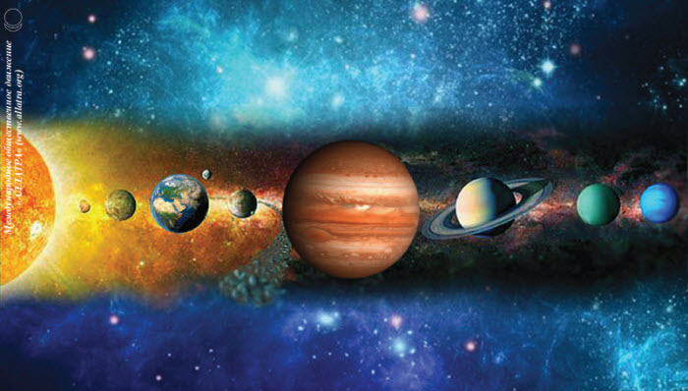
За фактом, у людства немає не те що 100 років, але навіть і 50 років! Максимум, що ми маємо, це кілька десятиліть, з урахуванням подій, що насуваються . За останні два десятиліття насторожуючі зміни геофізичних параметрів планети, поява різноманітності спостережуваних аномалій, збільшення частотності і масштабів екстремальних явищ, стрибкоподібне посилення природних катаклізмів на Землі в атмосфері, літосфері, гідросфері свідчать про виділення надзвичайно високого рівня додаткової екзогенної (зовнішньої) і ендогенної (внутрішньої) енергії. Як відомо, в 2011 році цей процес почав входити в нову активну фазу, про що свідчать помітні скачки виділеної сейсмічної енергії, зафіксовані під час сильних землетрусів, які почастішали , а також збільшення числа потужних руйнівних тайфунів, ураганів, повсюдна зміна грозової активності та інші аномальні явища природи ...
На сьогоднішній день накопичилася достатня кількість загальновідомих і маловідомих світовій громадськості фактів, які свідчать про різні зміни на планеті, що відбулися у відносно короткий проміжок часу. Це і прискорення руху тектонічних плит, і зростання темпу активності процесів, і загострення проблем загальнопланетарного характеру, в тому числі сейсмічної, вулканічної, сонячної активності, зміна магнітного поля Землі, швидкості дрейфу магнітних полюсів Землі, зсув земної осі, зміна альбедо планети, її орбітальних параметрів. Крім того, спостерігається збільшення приземної температури, танення вічної мерзлоти, скорочення площі і маси льодовикового покриву суші і полярних морів, підвищення рівня морів і океанів, зміна стоку річок, виникнення небезпечних гідрометеорологічних явищ (посухи, повеней, тайфунів) і багато іншого. Тобто реєструються численні факти змін, які відбуваються в літосфері, гідросфері і атмосфері Землі.
Глобальні кліматичні зміни вже впливають на здоров'я, умови проживання та життєзабезпечення людей на всіх континентах Землі. Спостережуване збільшення зростання динаміки глобальних природних катаклізмів вказує на те, що вже в найближчі десятиліття вони призведуть до катастрофічних наслідків світового масштабу для цивілізації в цілому, небаченим за всю історію людства жертв і руйнувань. Людство неминуче наближається до піку даної фази ... Сьогодні людство увійшло в епоху глобальних кліматичних змін і проблему зміни клімату вже не можна розглядати як виключно наукову. Це комплексна міждисциплінарна проблема, яка охоплює соціальні, економічні, екологічні аспекти ...
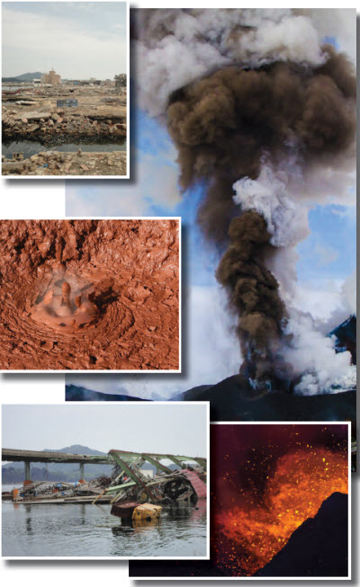
... Навіть та публічна інформація про глобальну зміну клімату, яка нині доступна для світової громадськості, свідчить про розвиток вкрай негативної ситуації для людства. Зокрема, як ви знаєте, в доповіді Міжурядової групи експертів зі зміни клімату (МГЕЗК) від 31 березня 2014 говориться, що на всіх континентах і просторах океанів вже спостерігаються вплив зміни клімату, у зв'язку з високими рівнями глобального потепління, та світ ще погано підготовлений до ризиків, пов'язаних зі зміною клімату. Відзначається, що вже зараз спостерігаються наслідки зміни клімату торкнулися екосистеми суші і океану, деякі джерела коштів для існування людей, системи водопостачання, сільське господарство, здоров'я людини. Тобто люди, спільноти, екосистеми є вразливими у всьому світі, але з різним ступенем уразливості в різних місцях. Наслідки змін більш значного масштабу можуть виявитися несподіваними, надзвичайно серйозними, всепроникаючими і незворотніми ...
Зміни клімату стають очевидними і приймають все більш загрозливий характер. Тимчасові масштабом кліматичних змін на планеті, безумовно, перевищують середньостатистичну тривалість «політичного життя» тих осіб, які приймають рішення, що стосується долі цілих народів та їхньої безпеки. Нині світова політика споживацького суспільства все більше втрачає маску людського обличчя, оголюючи свою справжню суть. Досить розглянути питання, які на сьогоднішній день вживаються заходи щодо забезпечення безпеки народів тих чи інших країнах і хто в реальності забезпечує собі безпеку, прикриваючись «турботою про народ» ...
За іронією долі така причина як «антропогенний вплив», безсумнівно, має місце бути, але носить виключно політичний і комерційний характер. Замість очікуваного масами виконання правителями оголошених намірів щодо поліпшення кліматичної ситуації на планеті, на практиці виконання цих зобов'язань було перетворено в комерційний проект, торгівлю квотами, і призвело лише до збагачення окремих зацікавлених осіб. На жаль, ці міжнародні документи стали лише аргументом в торгових війнах і фактором тиску на економічну політику тієї чи іншої країни. Вони переслідували більшою мірою бізнес-інтереси певних осіб, ніж реальну спробу щось поліпшити на планеті. На жаль, знову спрацював чисто людський фактор, домінування рішень, продиктованих не найкращими людськими прагненнями окремих осіб.
На жаль, в нашому світі споживацького суспільства оголошуються і масово популяризуються такі кліматичні гіпотези, які насправді вигідні лише тим країнам, які їх ініціюють, підтримують і пропагують. У одних країн - це політичний інтерес, в інших - економічний. А в цілому - утопічний погляд на кардинальне вирішення питань, пов'язаних з глобальною зміною клімату. Але зате цілком реальне здійснення стратегічного суперництва, прихованої боротьби за владу і світовий вплив, що збільшує ризик конфронтації між світовими державами. Як відомо з теорії систем, будь-яка ідея, що приносить високі доходи, використовується у все більш складних умовах доти, поки не стане причиною великої катастрофи ...
Без сумніву людська діяльність в масштабах планети негативно впливає на навколишнє середовище. Але цей вплив мінімальний в порівнянні з тим, що відбувається на планеті в результаті впливу комплексу природних факторів, який в найближчому майбутньому буде тільки наростати і про що не перестають віщати добропорядні вчені світу. На сьогоднішній день антропогенний вплив не є причиною масових планетарних катаклізмів із зазначених вище причин. Глобальні кліматичні зміни на Землі відбуваються з незалежних від людства обставин і вимагають реальної консолідації зусиль усіх людей на планеті для виживання цивілізації в найближчому майбутньому, і про це варто задуматися кожному жителю нашої планети.
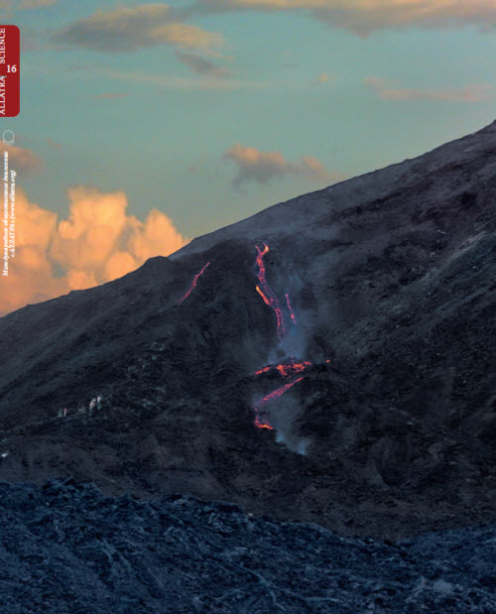
Масштабні природні катаклізми, циклічно відбуваються на планеті, вже неодноразово траплялися в історії Землі і людської цивілізації. Але які уроки підносять ці наукові знання, які свідчать про колишні загальні планетарні трагедії? Природні катаклізми не мають «державних кордонів», цих штучно створених умовностей, які були придумані правителями для розділення і влади над людьми. Наслідки і біди, що приносять загальнопланетарні катаклізми, виходять далеко за «осередкове» окремо взяту державу і, так чи інакше, стосуються всіх жителів Землі. Різке підвищення сейсмічної та вулканічної активності призводить до миттєвих катастрофічних наслідків в тих чи інших регіонах. Зникають з лиця Землі цілі держави, гинуть люди, багато залишається без даху над головою та засобів до існування, починається голод та широкомасштабні епідемії ...
Історія вчить, що відсутність єднання людського суспільства на духовно-моральних основах і спільних дій людей на планеті, континенті, регіоні відносно підготовки до великомасштабних катаклізмів і бід призводить в результаті до знищення більшої частини цих людей. А ті, що вижили помирають від невиліковних хвороб, епідемій, самознищення у війнах і міжусобицях в боротьбі за джерела життєзабезпечення. Біда, як правило, з'являється раптово, породжуючи хаос і паніку. Тільки лише завчасна підготовка і єднання народів світу перед загрозою природної небезпеки дає людству великі шанси на виживання і спільне подолання труднощів в епоху, пов'язану з глобальною зміною клімату планети.
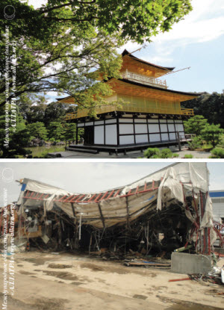
Сучасний рівень науково-технічного прогресу дозволяє деяким розвиненим країнам масштабно за допомогою космічних супутників відстежувати ситуацію на Землі. Створені комплекси програм і системи зв'язку, завдяки яким здійснюється моніторинг і прогнозування стану процесів, що відбуваються на планеті або на конкретній локальній ділянці Землі, фіксуються параметри фізичних змін. Однак сучасна наука про клімат, яка грунтується на застарілих відомостях про фізичні процеси в мікро і макросвіті, на сьогоднішній день не в змозі завчасно, з великим запасом часу перед подією, прогнозувати екстремальні явища природи.
11 березня 2011 року в Японії стався найсильніший за весь термін сейсмічних спостережень в цій країні «Великий східний землетрус», магнітудою 9.0 балів. Епіцентр сейсмічної активності був розташований в 130 км від міста Сендай, тому у влади було мало часу, щоб встигнути попередити і якось захистити населення від цунамі, яке наближалося, оскільки запобігти щось було неможливо. Тобто точний час і місце трагедії японським фахівцям і владі стало відомо, по суті, всього лише за 11 хвилин до її початку ...
Все, що публічно оголошується для світової громадськості, це можливі умови для виникнення того чи іншого природного явища. Тобто, по суті, йде передбачення на «кавовій гущі» природи, а не точні розрахунки наслідків фізичних процесів, що провокують ті чи інші зміни.
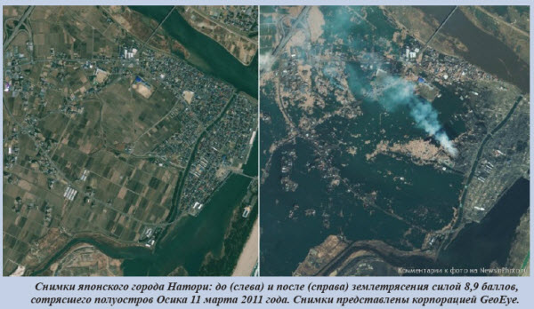
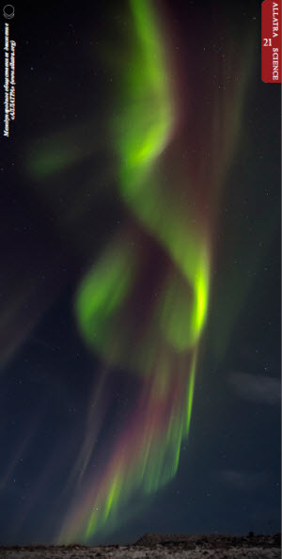
Як сучасні вчені судять про виникнення тих чи інших явищ? У метеорології надзвичайно потужні купчасто-дощові хмари є однією з головних умов для виникнення смерчу. А вони в свою чергу формуються при вторгненні холодного повітря на перегріту земну поверхню. Супутник фіксує хмарний фронт і з цих знімків вченими робляться припущення про можливість виникнення відповідних природних явищ. По суті, людство візуально спостерігає і робить висновки за наслідками фізичних явищ які вже відбулися в невидимому світі, тому висновки вчених носять характер припущень, а не точних знань причин зародження даних явищ у фізиці мікросвіту.
Але на сьогоднішній день розвиток теоретичної і прикладної СПОКОНВІЧНОЇ ФІЗИКИ АЛЛАТРА (http://allatra.org/ru/reports/iskonnaja-fizika-allatra),яка формує фундаментально нове розуміння фізичних процесів і явищ, що відбуваються в живій і неживій природі, дає шанс людству на еволюційний прорив в різних напрямках науки, бо все в цьому світі базується на фізиці. Це стосується і області більш детального вивчення геофізики. Спираючись на загальні закони СПОКОНВІЧНОЇ ФІЗИКИ АЛЛАТРА, можна робити обчислення, які дозволяють у найближчому майбутньому не тільки передбачати хід розвитку фізичних процесів і явищ, а й з точністю розрахувати поведінку природи. А значить, завчасно вжити заходів для повного, часткового запобігання, в крайньому випадку пом'якшення того чи іншого природного явища або хоча б завчасної евакуації населення ...
Але тут гостро постає питання про те, в чиї руки можуть потрапити ці передові наукові знання? Який нинішній стан сучасного світового суспільства, потопаючого під всепоглинаючою трясовиною споживацького способу мислення?
Сьогоднішнє світове суспільство штучно роздроблене системою: границями, ідеологіями, політичними партіями, релігіями, соціальними класами та іншими. Сучасна система неофіційно пропагує установку, що людина людині вовк. Під різними приводами, промислово-фінансова «еліта світу», яка володіє більшою частиною світового капіталу, реалізує проекти, які переслідують антилюдські, антигуманні цілі. Ті, хто, возвисив себе в цю «світову еліту» вважають, що вищі науково-технічні досягнення цивілізації повинні належати тільки їх вузькому колу, а населення планети має існувати в страху, злиднях і слухняності. Відбувається ідеологічна обробка свідомості світового суспільства, та штучно нав'язується модель споживацького ставлення до життя, руйнує духовно-моральні засади і стимулює в людях гординю, егоїзм, заздрість, страх, ненависть один до одного. Останнє підноситься суспільству під різними приводами в якості постійного пошуку «зовнішнього або внутрішнього ворога», але це робиться з єдиною метою - поділ та роздрібнення суспільства на дрібні кластери, якими легко маніпулювати.
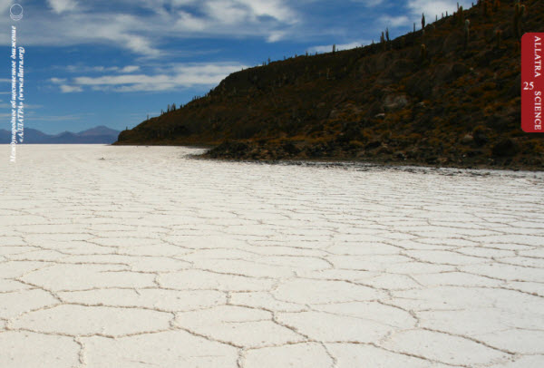

По всьому світі створюється штучний системний тиск, націлений на геноцид, мета якого викликати підвищену смертність серед населення нашої планети. Під різними приводами впроваджуються програми по штучному скороченню населення планети, у тому числі і за допомогою навмисно створюваних економічних, фінансових, продовольчих світових криз. Нагнітається демографічний психоз. За допомогою світових ЗМІ народам світу вселяють абсолютно неправдиву інформацію про те, що зростання населення є головною причиною бідності в світі і це загрожує екологічною катастрофою; що у зв'язку з «перенаселенням планети» вже виникне в найближчому майбутньому «нестача продовольства, прісної води і ресурсів».
А по факту, планета здатна витримати 25 мільярдів людей, що підтверджують розрахунки прогресивних вчених світу. Більш того, сучасні технології, розроблені на основі СПОКОНВІЧНОЇ ФІЗИКИ АЛЛАТРА, дозволяють одержувати, по суті, безкоштовну енергію з невичерпного джерела, а отже, безкоштовно забезпечити всіх людей на Землі продовольством, питною водою та необхідними умовами для життя.
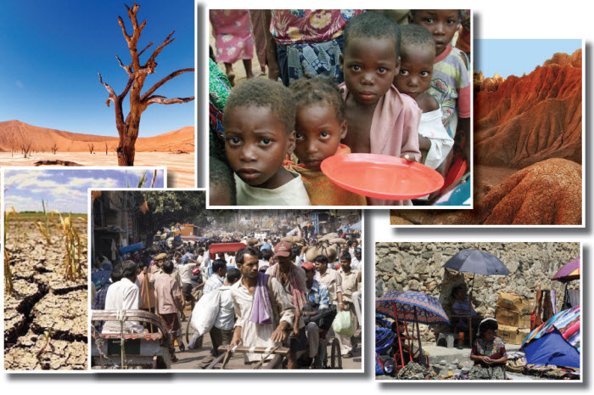
Тому насправді немає проблеми з «перенаселенням планети». Єдина реальна причина, через яку світова еліта (світові банкіри й олігархи, які зосередили у своїх руках більшу частину світового капіталу) прагнуть скоротити населення Землі під різними приводами - це їхнє бажання влади і особистого контролю над усім світом. Справа в тому, що при збільшенні населення земної кулі, людство стає для них погано контрольованою спільнотою, в якій з'являється більше вільнодумства. Система тотальної влади починає давати збої. А вільнодумство, незалежна спільнота, в якій домінують істинно духовно- моральні пріоритети в житті людей - це велика загроза самій системі ...
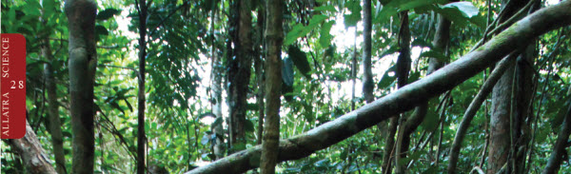
Але в сучасному споживацькому світі замість того, щоб допомагати вирішувати проблеми народонаселення земної кулі, приймаються рішення щодо його штучного скорочення. Приховані рішення купки промислово-фінансової «еліти світу» інтенсивно втілюються в життя руками самого багатомільярдного населення Землі. Адже, як відомо, чим більше люди відчувають страх, тим легше ними управляти. Зокрема, в конспірологічних теоріях і аналітичних матеріалах про світову політику фігурує таке поняття як «золотий мільярд» («новий світовий порядок»), яке передбачає штучне скорочення населення Землі до одного мільярда. Цю теорію можна було б так і залишити непоміченою під терміном «теорія», якби не підтверджуючі її ідеологію події останніх десятиліть, які відбуваються у світі ...
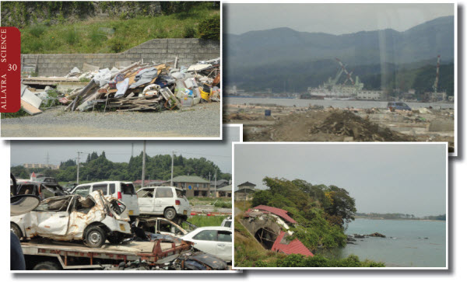
... Більше того, на сьогоднішній день, у зв'язку з неминучістю глобальними загальнопланетарними кліматичними катастрофами, які насуваються, в «закуліссі» звучать вже інші цифри. Зараз мова йде всього про 144 тисяч людей, «які мають право існування на Землі», з яких 4000 - це світова еліта, 40000 - це обслуговуючий персонал та охорона еліти, а 100 тисяч - це раби, які забезпечують максимальне життєзабезпечення світової еліти. Для цих цілей побудовано цілі бункери, підземні секретні міста із запасом продовольства, необхідного для виживання в період глобальних природних катаклізмів. Як не парадоксально, але ці підземні міста сумарно здатні вмістити саме 144 000 чоловік ... Насправді бункери - це лише ілюзія безпеки в цьому світі, адже будь-яка людина не просто смертна, а раптово смертна.
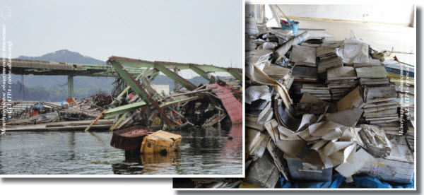
Ви бачили, щоб перші керівники держав гинули від природних катаклізмів або відвідували зону, де є всі умови для виникнення того чи іншого екстремального явища природи, небезпечного для їх життів? Як правило, ніхто з правителів не гине в природних катастрофах, зате масово гинуть так звані «прості люди», тобто такі як ми. Якщо надходять відомості, що життю правителів загрожує небезпека (від того ж можливого природного катаклізму), вони першими біжать зі своєї країни, убезпечивши себе і свою сім'ю, а потім ще на наслідках трагедії заробляють собі політичні дивіденди. Вже не секрет, що в сучасному споживацькому світі стало негласним правилом приховувати правдиву інформацію від суспільства, навмисно занижувати ризики для здоров'я людей, цинічно ставитися до чужого життя ...
Люди ж залишаються один на один з бідою, в тому числі і під час катаклізмів. Багато з них гинуть просто тому, що вчасно не були оповіщені про виникнення загрози, а ще більше людей втрачає свій дах, засоби до існування і стають в один момент жебраками кліматичними біженцями. А в умовах споживчого товариства і розвиненого егоцентризму становище біженців стає гірше, ніж у останнього раба. Допомога, як правило, якщо і приходить, то пізня, коли багато людей уже загинули. Та й то в чому ця допомога залежить від політики, а не від реального співчуття і допомоги інших народів, які завтра можуть опинитися в точно такому ж становищі кліматичних жертв і біженців. Але ще більш страшно те, що у людей, які терплять лихо, та впадають в паніку і відчай, спрацьовують ті ж установки, які вони ввібрали від споживчого товариства, - зневажливе ставлення до чужого життя, та турбота тільки про себе.
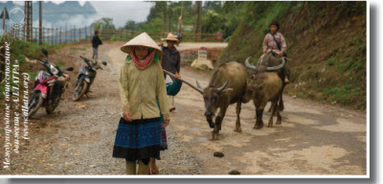
Досить згадати досвід Китаю, коли в провінції Хайнань був даний невірний прогноз про очікування в цьому районі землетрусу. Внаслідок паніки, мародерства та інших причин, викликаних терміновою евакуацією населення з даного району, загинуло людей набагато більше, ніж, за оцінкою фахівців, могло б загинути при самій катастрофі.
У світовому суспільстві потрібно терміново міняти споживацьке ставлення до життя на творчий вектор. Адже вже зараз спостерігається втрата духовно-моральної основи, тієї основи життя, заради якої існує рід людський ...
Що підраховує держава в першу чергу, обчислюючи збитки, принесені лихом або природним катаклізмом, який стався на її території? Число жертв, яке, як правило, знижується і економічні збитки, які, як правило, завищуються. Хіба можна життя людське ставити на рівень цифрової статистики? Це ж людські жертви, яких реально можна було уникнути, принаймні значно мінімізувати ризики. Хто з нас хоче, щоб ми або наші діти стали лише цифрою в статистиці? Ніхто.
Статистичні даних деяких країн про збитки, завдані природними катаклізмами.
Країна | Дата події | Збитки економіці | Офіційне число жертв | Не офіційна кількість жертв
Суматра (Землетрус магнітудою 9,1 - 9,3) | 26 грудня 2004 р. | 34 мільярда доларів | 227 898  http://earthquake.usgs.gov/  earthquakes/world/most_  destructive.php | 350 000  http://www.sristi.org/dmis/book/print/14
Гаїті (Землетрус магнітудою 7,0) | 12 січня 2010 р. | 7,804 мільярда доларів | 222 500  http://www.lessonsfromhaiti.org/  download/Report_Center/PDNA_  English_original.pdf | 316 000  http://earthquake.usgs.gov/earthquakes/  world/most_destructive.php
Японія (Землетрус магнітудою 9,0) | 11 березня 2011 р. | Близько 309 мільярда доларів  http://earthquake.usgs.gov/  earthquakes/eqinthenews/2011/  usc0001xgp/#summary | 15, 889 – загиблих  2,597 – зниклих  безвісті  http://www.npa.go.jp/archive/keibi/biki/  higaijokyo_e.pdf | 23,377  http://earthquake-report.  com/2011/08/04/japan-tsunamifollowing-  up-the-aftermath-part-  16-june/

Чому таке відбувається? Та тому що цивілізація нині оцінюється не по зростанню рівня духовно-морального вдосконалення населення, а по нарощуванню показників економіки і споживання, по темпах економічного зростання. Тому будь-яку державу турбують, в першу чергу, економічні збитки. Але тут виникає питання, а що таке, власне кажучи, держава? Хто ті люди, які "представляють державу"? Це усього лише маленька групка, контролююча суспільство, яке мешкає на тих або інших територіях. Це такі ж самі люди, як і всі, з тією лише різницею, що вони поставили себе вище за суспільство і про них вже піклуються. Людство бездумно прийняло саме такі правила гри системи і своїми руками виконує її програми, хоча самі люди мають реальну можливість все змінити.
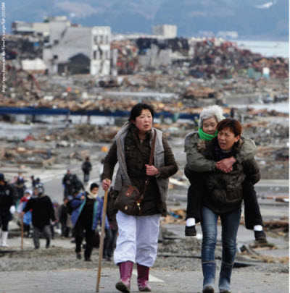
Сьогоднішня проблема номер один ‒ це людина, яка зомбується споживчим відношенням до життя, зневагою до чужого життя і смерті, турботою тільки про себе. І це фрактально повторюється в суспільстві в цілому. З одного боку, кожна держава сама вирішує, чи варто їй допомагати іншій країні або ні, постраждалою від лиха або природного катаклізму, і який буде об'єм цієї допомоги. З іншого боку, кожна країна автономно, самостійно, виходячи зі своїх сил, технічних, економічних можливостей робить рішення і дії, спрямовані на допомогу населенню або ж на подолання наслідків катаклізмів.
Не секрет, що у сучасному світі допомога країнам здійснюється вибірково. Міжнародні механізми, що координують загальну гуманітарну допомогу і її напрям постраждалій країні, не розвинені, а ті, що є, багато в чому політизовані. Скрізь робиться за однією і тією ж схемою нагнітання соціальної і морально-психологічної ситуації : "стихія(не передбачили) ‒ паніка(жертви, потерпілі) ‒ страх на весь світ(через відповідну масову пропаганду ЗМІ) ". Тобто відбувається лихо, яке породжує паніку серед непідготовлених до цього лиха людей, і, завдяки світовим ЗМІ, цей страх посилюється у світі. В основному, як у людини споживчого суспільства, так і у групи людей, правлячих країною споживчого суспільства, спрацьовує принцип домінації егоїстичного мислення. Своєчасна зміна вектору мислення суспільства у бік домінації духовно-моральних, творчих пріоритетів запобігла б багатьом бідам, що загрожують сучасному людству.
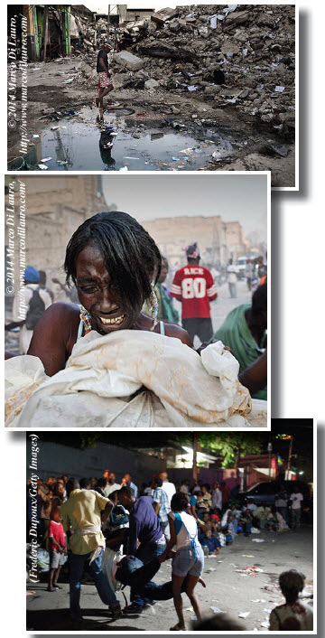
У світі вже налічуються десятки мільйонів людей, вимушених покинути свій дім із-за стихійних лих. Щороку ця цифра росте. В найближчому майбутньому кліматичних біженців будуть мільярди! Проживання на величезних спустошених, підтоплених стихіями, заражених(внаслідок техногенних катастроф) територіях буде неможливо. Тим часом більшість людей досі безтурботно покладають надію, відповідальність за свої життя і очікування допомоги і якихось дій від тих, хто першим втече при щонайменшій загрозі. Усім людям варто замислитися: якщо вже зараз, у відносно мирний час, жерці і політики світової еліти стурбовані лише забезпеченням власного благополуччя і порятунком своїх сімей, то що буде найближчим часом ‒ під час глобальних катаклізмів? Вважати, що проблема виживання усього людства не торкнеться вас особисто, ваших дітей і онуків, украй непередбачливо, це рівносильно тому, що приректи себе, своїх дітей і онуків на погибель.
Землетрус, подія 12 січня 2010 року на острові Гаїті, розташованого в Карибському морі, недалеко від берегів Центральної Америки, завдав катастрофічного збитку республіці Гаїті і її населенню. Він забрав життя більш ніж 222 000 людей. Останній раз землетрус подібної потужності стався на Гаїті в 1751 році. Найстрашніше, що безліч людей загинула не внаслідок самої стихії, а внаслідок боротьби за шматок хліба і ковток води, мародерських нападів і відсутності елементарної людської допомоги. Гаїтяни, які вижили в землетрусі, масово помирали прямо на вулицях від гострої нестачі питної води, продовольства, медикаментів і лікарської допомоги.

Репортери і журналісти, які прибули на місце лиха, називали ситуацію "апокаліптичною" не стільки із-за великого числа жертв і катастрофічних руйнувань інфраструктури, скільки внаслідок важкого психологічного стану серед людей, які мешкали на потерпілих від стихії територіях. У місті панувало безжальне мародерство. Трупи спочатку складали на тротуарах і узбіччях, але коли їх скупчилося надто багато - тіла загиблих почали прибирати бульдозерами. Почуття відчаю і злості опанувало місцевих жителів. Із-за високої температури і наявності тисяч трупів, що розкладаються, наростала небезпека масової епідемії... За продовольством люди вибудовувалися у багатокілометрові черги, в яких в основному панувала атмосфера агресії. Частина жителів нападала на продовольчі склади, грабували, відбирали один у одного їжу, багато хто помирав прямо на вулиці від голоду і обезводнення... Жителі Порт-о-Пренса, які вижили, повідомляли, що не бачили ніякої реальної допомоги з боку власної держави і інших держав, попри те, що інформація про її вступ мало не з усіх країн світу широко анонсувалася по радіо.
Як місяць затьмарює собою Сонце, здається великим і значимим в порівнянні з ним, так і політики прикривають від людей дійсність неминучих глобальних катаклізмів, що насуваються. Прикривають тим, що приковують увагу людей до чого завгодно, рукотворно створеного закулісними сценаристами і продюсерами для театру світової політики, які штучно розпалюють і підтримують розбрати між людьми, створюють конфлікти, продовольчі, економічні кризи. Штучно створюються нестабільні умови для існування людей, яким проблеми власної країни(Місяця, що тимчасово прикриває Сонце) здаються значно більшими і значимими, чим реальні проблеми Землі і існування роду людського(Сонця).
Замість дій, спрямованих на реальну консолідацію народів світу, людей сварять між собою усередині країни, розпалюють війни, ненависть один до одного, іншим народам, штучно стимулюють політичні урагани і економічні тайфуни. В результаті маси людей у світовому суспільстві знаходяться в постійній напрузі, під постійними ударами хвиль штучно створюваної ситуації, будь то пов'язаною з фінансовою кризою або військовим конфліктом.
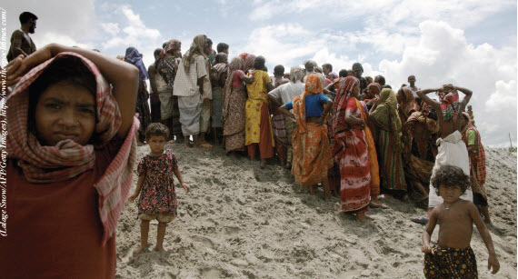
Сьогодні увагу громадськості приковують до збройних конфліктів, які ретельно організовуються і спонсоруються зацікавленими сторонами під різними приводами. Озброєні конфронтації в Йемені на основі релігійних розбратів, які переросли в політичне протистояння. Озброєне протистояння в Сомалі. Озброєне протистояння в Південному Судані, яке привело до того, що більше 7 млн. чоловік виявилися на межі голоду. Конфлікти в Лівані, Сирії, Палестині, Іраку, Ірані, Ізраілі, Секторі Газа, Нігерії, Камеруні, Лівії, Алжирі, Малі і багатьох інших країнах. Підсумки озброєних переворотів, революцій, протистоянь скрізь однаковий, за одним і тим же сценарієм: загибель людей, руйнування інфраструктури, спад економіки, збільшення числа біженців, спішне звільнення місцевими жителями територій, де влаштовується замовлений театр військових дій.
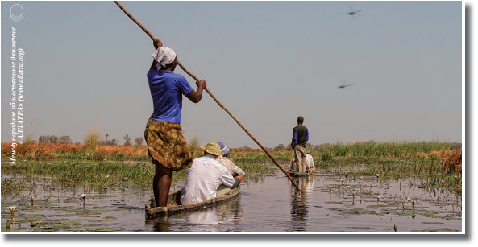

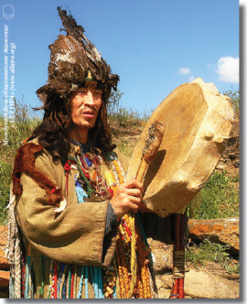
... Для того щоб тримати маси в кабалі сьогоднішнього дня, щоб вони не думали про більше, політики штучно змушують людей виживати і боротися за шматок хліба. Навіть для тих, у кого є якісь майнові накопичення або фінансові кошти, створюють дестабілізацію, штучні умови для їх втрати, мотивуючи нібито «природними» економічними кризами. Загалом, звужують їх кругозір до точки турботи про сьогоднішній день, змушують переживати за свої накопичення, зосереджувати увагу виключно на корисливих інтересах. Адже якщо дані люди втратять свої накопичення, це зачепить їх власну гординю, їх умовний статус у системі стане нижче. Система тримає людей в ілюзії умовностей, віднімаючи їх життєвий час і силу на підживлення і здійснення своїх програм. І все заради того, щоб люди не помічали більшого, в тому числі і ту неминучість, яка гряде. Але що буде, якщо люди звільняться від нав'язаних їм ілюзій і почнуть розуміти істинний сенс свого життя, об'єднуватися в мирі і дружбі крім системи, крім волі світових політиків і жерців?

У Міжнародний громадський рух "АЛЛАТРА" входять люди з різних країн, і вони спостерігають у своїх державах практично однакові політичні явища і штучно нав'язувані споживчі взаємовідносини. Істотної різниці між самими людьми немає, у всіх практично одні і ті ж прагнення і бажання : всі розсудливі люди хочуть жити спокійно, мирно, гідно і щасливо. Проте алгоритм подій скрізь відбувається як за сценарієм, прописаним під копірку. Одне і те ж роздроблення, соціальна диференціація і стратифікація(розділення і нерівність) суспільства. Нестабільність, політичні і жрецькі штучні протистояння один з одним із залученням до конфлікту підлеглого їм електорату, роздроблення суспільства на супротивні, протиборчі один одному частини. Посилення національної ворожнечі у будь-якій країні, як за сценарієм, передує зміні влади. Голод і страх, розділення на бідних і багатих, негласні дії політиків навіть відносно власного народу. Але раз скрізь прописаний один і той же сценарій, значить, за цим театром світових дій стоїть одна і та ж група сценаристів і режисерів, які маніпулюють свідомістю мас людей, а люди навіть не помічають цього, звужено бачачать лише продемонстрований їм "свій Місяць".
Межі та грані, сварки та лайки ‒ ось кінцевий результат розвитку системи споживчого суспільства. Усе це одні і ті ж програми системи, які діють скрізь однотипно : між країнами, між народами, між людьми, що мешкають на одній вулиці і навіть між людьми в одній сім'ї. Але ці роз'єднуючі і руйнівні програми легко змінити на творчі і такі, що об'єднують, якщо самі люди цього захочуть і почнуть об'єднуватися незалежно від системи.
Сама система нинішнього світового споживчого суспільства побудована таким чином, що програмує народи на роз'єднання, починаючи від держав і закінчуючи сімейними взаємовідносинами, егоїстичним відношенням один до одного, байдужістю до "чужих" проблем, до "чужого" горя, до "чужого" життя людського. І це на порозі глобальних природних катаклізмів! Якщо зараз система світової політики настроює одних проти інших на вигоду бізнес-інтересам і амбіціям своїх провідників, стимулює в людях національну, релігійну, расову нетерпимість, якщо зараз будить у людей низькі інстинкти, пропагує в ЗМІ вбивства, розбрат, війни і руйнування, зомбує уми людей на ворожнечу між собою, то що чекає людство завтра?
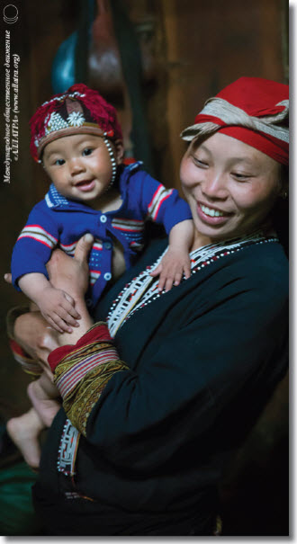
Адже кожен, де б він сьогодні не жив і як би впевнено і стабільно себе не відчував, завтра може стати жертвою природних стихій і лих, кліматичним або іншим біженцем. Кожен завтра може воднораз стати людиною без роботи і коштів для існування. Тільки доброта людська здатна допомогти людям об'єднатися і пережити ці роки. Кожен вже сьогодні може стати тим, хто розуміє і проявляє цю турботу і душевну доброту відносно інших людей. Адже там, де живуть двоє, завжди помістяться ще двоє, там, де живуть п'ятеро, завжди знайдеться місце ще п'ятьом. Якщо людина вже сьогодні здатна потіснитися у своєму домі заради порятунку "чужої" сім'ї і їх дітей, розділити свою їжу, одяг, дах з тим, що потребує, якщо сьогодні здатний стати прикладом прояву вищої гуманності і людяності для багатьох, перемогти своє зло, творити і множити добро у всьому світі, то це запорука того, що майбутнє для людства ще не втрачено.
На сьогодні є маса відкриттів і винаходів, які можуть багато що змінити в житті суспільства в кращу сторону. Але між світовими політиками і жерцями існує негласне табу на ці наукові винаходи, здатні якісно перетворити життя. Про це не знає світова громадськість, оскільки усі значимі розробки прикриваються вже на рівні реєстрації в патентному бюро, а іноді задовго до цього, на етапі самого відкриття. Все робиться таємно з вигодою для бізнес-інтересів одиниць людей. Світові політики і жерці не можуть допустити такого глобального прориву науково-технічного прогресу, оскільки це викличе для них цілий ряд проблем.
Як вже згадувалося в цій доповіді, на сьогодні відомо, що наша планета Земля здатна витримати населення в 25 мільярдів чоловік. А останні розробки в галузі нової фізики(СПОКОНВІЧНОЇ ФІЗИКИ АЛЛАТРА) вже зараз дозволяють стверджувати, що цілком реально повністю забезпечити таку кількість людей не лише необхідним продовольством, питною водою, але і усіма іншими життєво необхідними умовами. Вже сьогодні позбавлення людства від множини смертельне небезпечних захворювань і пролонгація людського життя за видову межу не є науковою фантастикою, а цілком реальним і доведеним науковим фактом.
У зв'язку з розвитком СПОКОНВІЧНОЇ ФІЗИКИ АЛЛАТРА відкриваються такі перспективи, які можуть кардинально змінити життя всього світового суспільства. По-перше, ці знання дозволяють абсолютно безкоштовно отримувати так звану "вільну енергію" в необмеженій кількості і не залежати від видобутку горючих корисних копалини, таких як нафта, газ, вугілля і так далі. По-друге, знання СПОКОНВІЧНОЇ ФІЗИКИ АЛЛАТРА, і це вже доведено, дозволяють отримувати будь-які органічні і неорганічні сполуки, а також відтворювати за типом матриці живі і неживі об'єкти в готовому виді. Адже в основі хімії лежить фізика, оскільки все складається з елементарних часток. А точніше, все у цьому світі складається з того, з чого складаються елементарні частки, і маніпуляція цим дозволяє створювати все, що завгодно і у необхідній кількості. Сьогодні, завдяки знанням СПОКОНВІЧНОЇ ФІЗИКИ АЛЛАТРА, вже отримані перші експериментальні докази.
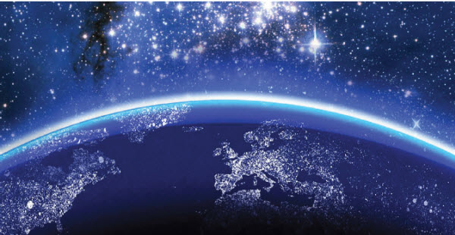
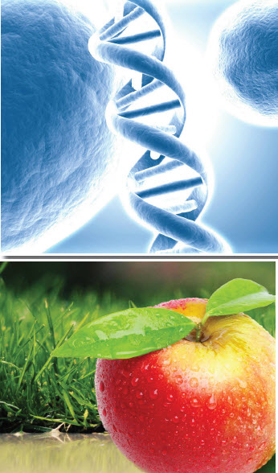
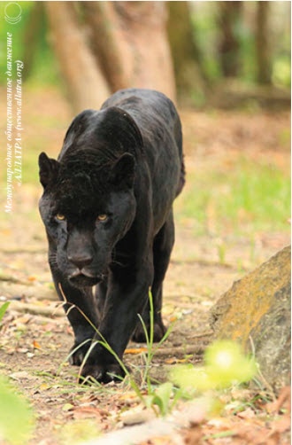
.А це говорить про те, що будь-які продукти харчування можна створювати вищої якості і в готовому до вживання виді, і покращувати все що завгодно. Тобто не потрібні дерева і умови для їх зростання, щоб отримати готове яблуко з необхідним набором смакових якостей і хімічних елементів. Не треба вирощувати пшеницю і задіювати цілий цикл виробництва, щоб отримати готовий продукт у вигляді гарячого свіжоспеченого хліба. Не потрібна корова, щоб отримати свіже молоко абсолютної якості або курка, щоб отримати кінцевий продукт ‒ яйце. Не треба вбивати тварину, щоб отримати готове м'ясну страву. Адже молоко, яйця, м'ясо ‒ це усього лише набір елементарних часток. Все можна створювати в готовому виді, знаючи закони, які дозволяють управляти тим, що лежить в основі елементарних часток. І це, завдяки знанням СПОКОНВІЧНОЇ ФІЗИКИ АЛЛАТРА, вже реальність сьогоднішнього дня. А це означає, що з розвитком цих нових еволюційних технологій на основі цих знань усе населення Землі повинне мати можливість вільно і безкоштовно володіти усім, що необхідно для забезпечення нормальної життєдіяльності : відмінне здоров'я, безкоштовну енергію, продовольство і усе інше. Безумовно, це повинно бути абсолютно доступно і безкоштовно для усіх жителів планети.
Чи можемо ми вже зараз впровадити ці передові розробки в масове виробництво, зробити наукову інформацію і технологію цього еволюційного прориву у фізиці елементарних часток доступними для усіх народів світу? У сучасних умовах розвитку споживчого суспільства ‒ ні. І причин тому багато. По-перше, світові ЗМІ належать "світовій еліті", яка їм диктує умови, що масам слід знати, а що ні. По-друге, усі сьогодні розуміють, що нафта, газ, вугілля, генерована електроенергія, ‒ це світовий бізнес, який служить в основному приватним інтересам. Це влада, яка диктує політичні і економічні умови системи, штучно створює залежність цілих країн і народів. Тобто для неї неприйнятне будь-яке впровадження альтернативних джерел енергії, що дозволяє звільнити народи світу від рабства і залежності від існуючої системи споживчого суспільства. По-третє, прогресивні учені, що дійсно піклуються про те, щоб поліпшити життя багатьох людей, не раз стикалися з явищем, коли світові "наукові світила і авторитети"(думка яких, як штучний товар, купується і продається світовими жерцями і політиками) публічно влаштовували цькування на першовідкривачів і висміювали подібні відкриття.
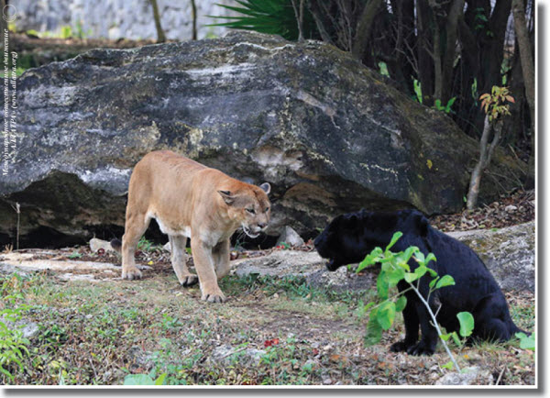
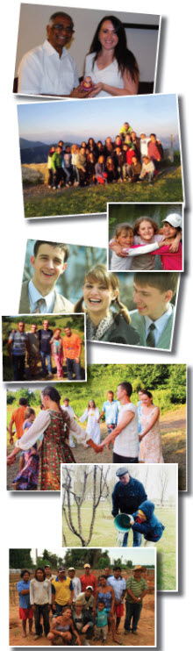
Досить згадати сумні історії про тих учених, які намагалися публічно довести на очевидних фактах існування і отримання альтернативних джерел енергії відносно простим способом, і які були спроби "світил світової науки" всіляко дискредитувати їх роботи в очах неосвіченого суспільства... Не секрет, що у світі "елітної світової науки" подібні відкриття або публічно засуджуються і егоїстично висміюються(якщо сталося просочування інформації в ЗМІ), або не афішуються для наукової і світової громадськості. Так працює система, захищаючи себе від спроб її руйнування. Але у зв'язку з глобальною зміною клімату планети настають інші часи, бо скоро цілі континенти зіткнуться з катастрофічними наслідками стихійних лих і альтернативні джерела енергії стануть життєво важливими і необхідними для усіх.
Усі ці знання, поза сумнівом, можуть стати доступними для людства, якщо у світі більшість людей почнуть дружити між собою, об'єднуватися і консолідуватися в творче суспільство поза системою. Зараз людство знаходиться в точці вибору : підтримати діючу систему, продовжуючи сприяти втіленню теорії "золотого мільярда" в життя, або сприяти за допомогою нових знань СПОКОНВІЧНОЇ ФІЗИКИ АЛЛАТРА створенню "золотого тисячоліття" як мінімум для 25 мільярдів людей. Часу на роздуми практично немає, бо вже зараз у людства катастрофічно швидко витікають дорогоцінні, відносно стабільні дні для того, щоб встигнути консолідуватися і спробувати спільними зусиллями запобігти найгіршим наслідкам прийдешніх глобальних природних катаклізмів. Спільні всілякі дії народів світу в цьому питанні, грунтуються на критеріях честі, совісті і істинно людських взаємовідносин, матимуть вирішальне значення, що, поза сумнівом, зробить величезний вплив на прийдешні події і перспективи існування людської цивілізації в цілому.

Якщо люди з різних країн почнуть консолідуватися у вирішенні різних питань і самостійно об'єднуватися, незалежно від національності, віросповідання, соціального або іншого статусу, поза політичними і жрецькими системами, спрямованими на роз'єднання людей, то цілком реально за короткий строк побудувати творче світове суспільство , де в основі будуть знаходиться загальнолюдські духовно-моральні основи. Усі ми люди і у нас у усіх одне місце проживання ‒ Земля, одна національність ‒ людство, одна цінність ‒ життя, завдяки якому ми можемо гідно реалізувати себе і сенс свого існування у вищому духовно-моральному аспекті. Зараз тільки сліпий не побачить подій, що насуваються! Якщо сьогодні нічого не зробимо, то завтра буде пізно. Яку спадщину ми залишимо нашим дітям і онукам : смерть за ковток води або життя в духовній внутрішній свободі? Право на смерть або право на життя? Людям пора повертатися в русло добра і людяності, поки корабель цивілізації разом з тими, що його направляють, не розбився об скелі політичного егоїзму і жрецької жорстокості. Пора міняти взаємовідносини у світовому суспільстві і починати треба кожному з себе. І про це і говориться в концепції "АЛЛАТРА".
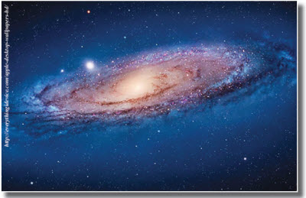
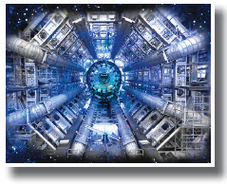
Незважаючи на значні досягнення сучасної фізики, люди ще не досить глибоко розуміють процеси, що відбуваються як на Землі, так і в її надрах, як на Сонці, так і в космічній сфері. Для того, щоб в цьому розібратися, потрібні фундаментально нові підходи в цій науці і перегляд цілого ряду теоретичних засад. Заяви про те, що сучасна теоретична фізика нині знаходиться в кризі, небезпідставні. Вже близько 100 років в ній не спостерігається серйозних еволюційних проривів, які були зроблені, наприклад, у кінці XIX початку XX віків, коли були відкриті елементарні частки, такі як електрон, протон, нейтрон, фотон, нейтрино і так далі. На цій основі ведуться наукові дослідження, розрахунки і розробки до цього дня. Починаючи з 1950-х г.г. основним інструментом для дослідження елементарних часток у фізиці стали прискорювачі, а предметом вивчення ‒ нові елементарні частки, які народжуються при зіткненні з речовиною прискорених протонів і електронів. Але, незважаючи на різноманіття відкритих часток, досі світові наукові світила не дали відповіді на фундаментальні питання фізики : які першооснови матерії, як вона виникла і куди зникає. Все крутиться навколо прискорювачів, підвищення частоти, потужності і варіацій зіткнення часток, тобто надії на "статистичну вірогідність" якогось практичного дива в пітьмі теорій помилок. Це говорить про те, що немає достатніх знань, щоб оперувати точною інформацією, а не передбачати і гадати, у тому числі і про складні кліматичні процеси.
Але, як показує практика, це проблема не стільки науки як такої(і останні фундаментальні роботи групи учених Міжнародного громадського руху "АЛЛАТРА" це підтверджують), скільки проблема споживчого суспільства, корені якої криються в егоїстичних, корисливих бажаннях і владолюбних прагненнях. Адже сьогодні більшість світових учених згуртована не інтернаціональною ідеєю еволюційного прориву у фізиці, яка допоможе людству встати на шлях розвитку духовно-творчого суспільства. Цих фахівців спокушає зайнятість в добре оплачуваних системою проектах, за які вони можуть отримати не лише гроші, але і звання, премії, посади і усю іншу атрибутику умовностей системи, що розділяє людей за будь-якою ознакою. При такому підході їх науковий прорив може мати місце хіба що у сфері винаходів нового виду озброєння і нових способів поневолення, маніпуляції, знищення людства і усього живого на планеті.
У сучасному світі вкрай потрібна консолідація і об'єднання в спільній ідейній діяльності порядних, розсудливих учених з різних країн світу, які не служать своїй гордині і розуміють усю згубність існуючої системи споживчого суспільства. Це посилить не лише реальну ефективність підготовки людства до природних катаклізмів, але і дасть перші паростки цвіту творчого суспільства, об'єднання людей на духовно-моральних основах поза політикою і релігією. І на сьогодні, завдяки ученим Міжнародного громадського руху "АЛЛАТРА", існує належний фундаментальний науковий базис, здатний згуртувати і об'єднати багато талановитих людей, для яких головними критеріями в їх діяльності є Людяність і Совість. Останні розробки учених, учасників Міжнародного громадського руху "АЛЛАТРА", свідчать про еволюційний прорив в галузі нової теоретичної і практичної фізики, дослідження якої ведуться з 1996 року. Це саме та споконвічна фізика природи, яка і дає відповіді на фундаментальні питання : з чого складається первинна матерія, як вона перетворюється і куди зникає. Внаслідок відповідей на ці питання, що відкривають нову епоху розвитку науки, ця фізика і була названа СПОКОНВІЧНА ФІЗИКА АЛЛАТРА...
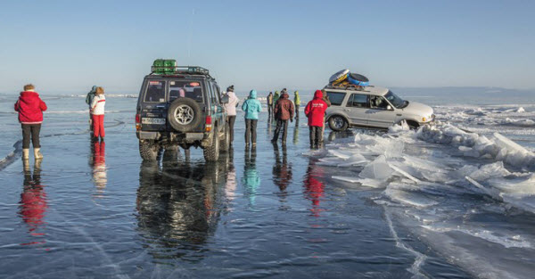

На сьогоднішній день в рядах Міжнародного громадського руху "АЛЛАТРА" є порядні, талановиті учені, соціально відповідальні люди, які займаються не лише проблемами в галузі фундаментальної фізики. Багато хто з них займається і проблемами екологічної безпеки, координацією і проведенням фундаментальних і прикладних досліджень в різних наукових областях: геології, гідрології, кліматології, у тому числі фізики атмосфери, геофізики, біогеохімії, гідрометеорології, океанографії. У круг їх наукових інтересів також входить і кліматичний геоінженеринг, а точніше розробки його нового напряму і методів, повністю безпечних для цілісності екосистеми і життєдіяльності людей, основаних на фундаментально новому розумінні фізики ‒ СПОКОНВІЧНІЙ ФІЗИЦІ АЛЛАТРА.
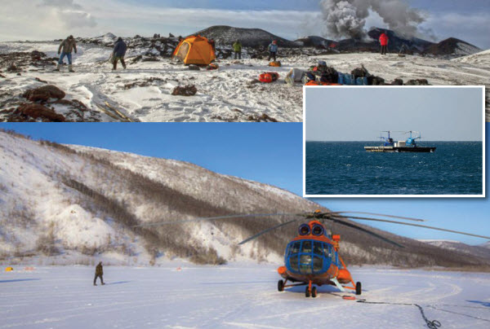
Нові розробки в області кліматичного геоінженерингу відкривають широкі можливості і перспективи подальшої наукової діяльності в цьому напрямку. Вони дозволяють зробити моніторинг клімату, визначити з урахуванням багатофакторного аналізу хід розвитку подій, пов'язаних з кліматичними змінами, виявити компенсаторні механізми природи і запустити необхідні локальні або загальні дії, спрямовані на зміни кліматичних умов. Останні розробки наших учених в цій області вже зараз дозволяють досить точно визначити "осередкове" або так зване "проблемне місце" на планеті, яке в найближчому майбутньому спровокує безповоротні зміни. Усі ці знання, поза сумнівом, допоможуть людям інакше поглянути на можливості людства в умовах процесів, що відбуваються нині, в природі і в рази підвищити ефективність підготовки до глобальних природних катаклізмів.
На сьогоднішній день в цьому напрямі був зроблений ряд успішних кроків, які придбали тверду наукову основу і практичне підтвердження. Початкова стадія практичної розробки цього напряму вже демонструє стабільні результати.
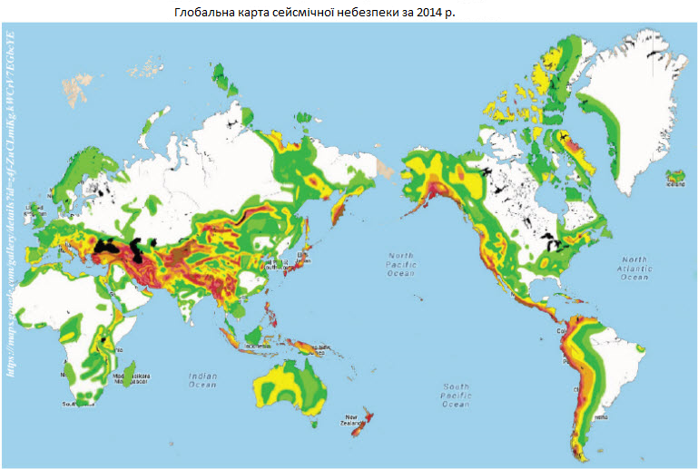
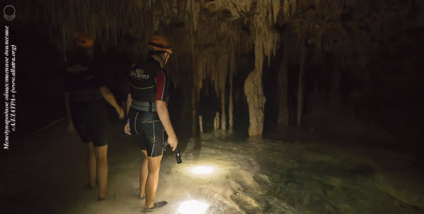
Наприклад, 11 березня 2011 року на північному сході Японії стався один з найпотужніших землетрусів з магнітудою 9.0 балів, який викликав дуже потужне цунамі. Епіцентр землетрусу знаходився на відстані 130 км від берега під дном моря на глибині 24 км. Це був найсильніший землетрус за увесь термін сейсмічних спостережень в Японському архіпелазі, який увійшов до десятки найбільших землетрусів за всю історію сейсмічних спостережень у світі. Він призвів до катастрофічних наслідків для жителів Японії, у тому числі до розвитку важкої аварії на японській АЕС "Фукусіма-1"(Fukushima Daiichi). За оцінкою учених такі сильні землетруси в районі найбільшого острова Японського архіпелагу – Хонсю відбуваються не частіше за один раз в 600 років. Дані з супутника зафіксували, що в результаті цього землетрусу східне узбережжя острова Хонсю змістилося на 2,5 метри на схід. А півострів Осика, що знаходиться на північному сході острова Хонсю, зрушився на 5,3 метра в південно-східному напрямі і опустився на 1,2 метра.
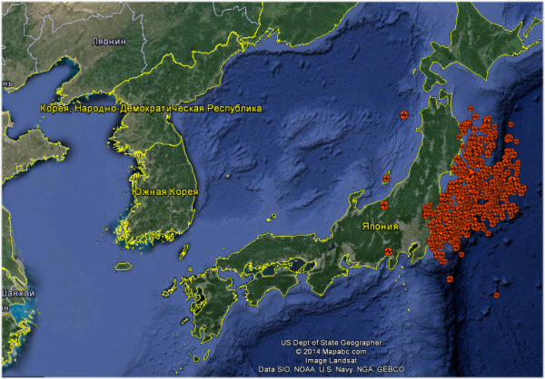
Ця подія викликала особливу тривогу у світовому науковому середовищі. Адже висота хвиль і площа території, яка виявилася під водою, перевершили усі наявні попередні розрахунки японських учених. Катастрофа такого масштабу показала, наскільки непідготовленою до подібних катаклізмів виявилася навіть така технологічно високорозвинена країна, як Японія(один з лідерів в області фундаментальних наукових досліджень), і наскільки біда однієї країни є бідою усього людства.
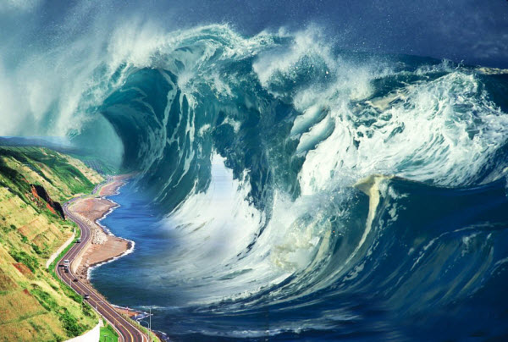
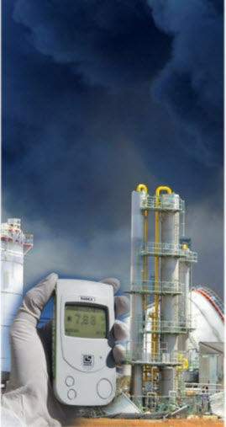
... Що сталося? Активізувалася Тихоокеанська літосферна плита в зонах субдукції. Ця подія стала своєрідним індикатором нової фази сейсмічної активності, пов'язаної з прискоренням руху цієї літосферної плити. Зміщення геомагнітних полюсів, розташованих в Східному Сибіру і Тихому океані, на які роблять вплив, в першу чергу, вищезгадані космічні чинники, привели до широкомасштабних змін вікових магнітних варіацій на території Японського архіпелагу. Ученими, які, аналізували наслідки стихійного лиха, було встановлено, що перед початком сейсмічної активності з'явилися аномалії магнітного поля Землі. Подальші прогнози різних учених світу будувалися саме з урахуванням того, що в сусідніх осередкових зонах, що не "спрацювали", тектонічна напруга стане ще інтенсивнішою і знаходитиметься на критичному рівні. Звідси послідкували прогнози, що в період до 2015 року Японії слід чекати серію катастрофічних землетрусів з магнітудою більше 8.0 балів і цунамі, а усій світовій спільноті слід готуватися до серйозних наслідків розгулу стихій на архіпелазі, враховуючи яка кількість АЕС знаходиться на території цієї країни.
У зв'язку з подібними заявами, для наукової групи Міжнародного громадського руху "АЛЛАТРА", що займається новим напрямом кліматичного геоінженерингу, ця зона була на той момент особливим інтересом в цілях вивчення можливостей відвертання небажаного розвитку подій як для цієї країни, так і для усього людства в цілому. Зараз, завдяки дослідницькій роботі цієї наукової групи, вже можна говорити про наступне. нетипове падіння радіаційного фону після катастрофи на АЕС "Фукусіма‒1". досягнення відносної стабільності в цьому районі за рахунок активації компенсаторного механізму, який розряджає напругу більшої сили, що виходить з надр Землі, за рахунок розподілу її на безліч дрібних землетрусів...

Сейсмічна активність магнітудою ≥ 4,5 балу
Японського і Малайського архіпелагів за жовтень-листопад 2014 р.
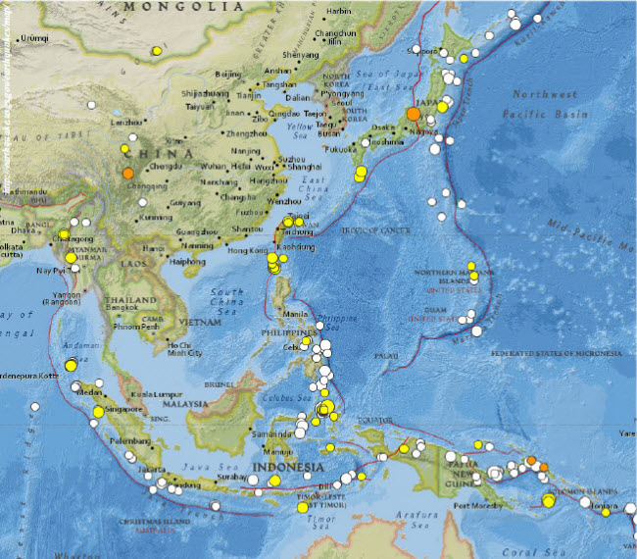
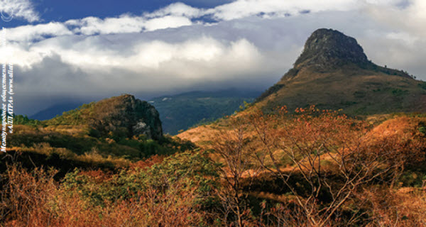
Проте підвищена сейсмічна активність ‒ це не єдина проблема цього регіону. На Японському архіпелазі сконцентровано близько 7% усіх вулканів планети, у тому числі і супервулкан ‒ велетенська вулканічна кальдера Айра (Aira), яка на сьогодні, у зв'язку з активністю її вулканів, представляє серйозну небезпеку...

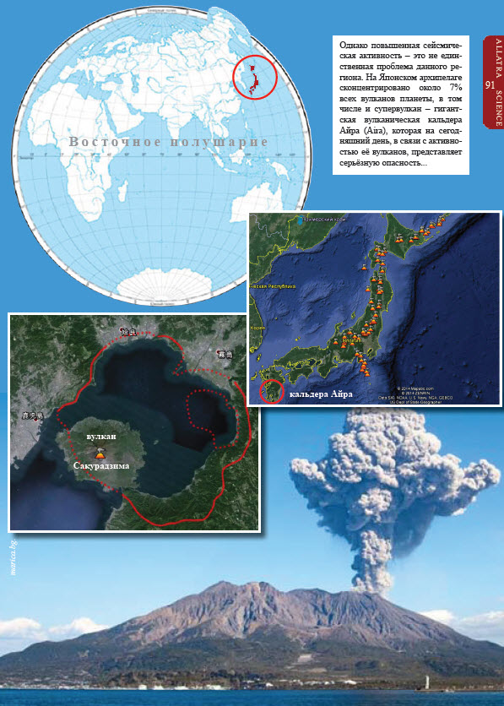
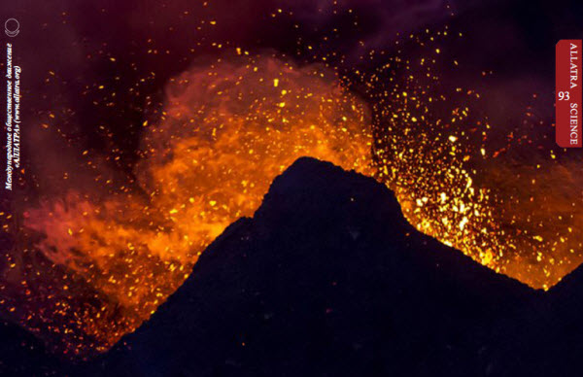
Починаючи з 2013 року в колі дослідницького інтересу наукових груп Міжнародного громадського руху "АЛЛАТРА" потрапляє і вулканологія. Це було пов'язано з вивченням поведінки нейтрино і септонного поля Землі, а також з розробкою нових методів прогнозування вивержень вулканів і вивченням сучасних магматичних формацій геодинамічних обставин. Наші учені, працюючі в області геофізики нейтрино і астрофізики нейтрино, спостерігаючи за поведінкою нейтрино, що виходять з надр Землі, вирахували певні взаємозв'язки.
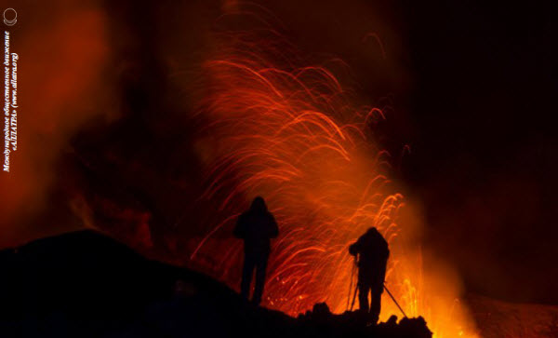

Було встановлено, що в період з січня 2010 року по жовтень 2014 року загальне випромінювання нейтрино і напруга септонного поля Землі знизилися на 12%. В той же час спостерігається підвищене випромінювання нейтрино і збільшення септонного поля в "осередкових" зонах планети. І ця обставина украй насторожує, оскільки свідчить про те, що процеси, що відбуваються, в надрах Землі набувають безповоротного характеру.
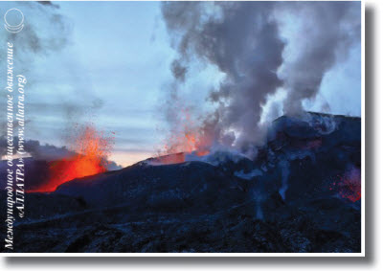
Безумовно, це поки що перші кроки в області вивчення поведінки нейтрино і септонного поля стосовно вулканології. Якщо в області сейсмології на підставі проведених наукових досліджень вже розроблені підходи до отримання конструктивних результатів, знайдені необхідні і достатні умови, що забезпечують оптимальність застосування адаптивних механізмів, то в області вулканології вивчення впливу адаптивних механізмів на планетарні вулканічні і, відповідно, метеорологічні процеси ще знаходиться у стадії експериментальних досліджень. Але вже зараз зрозуміло, що і цей молодий напрям науки, який динамічно розвивається, дозволяє вивчити джерела енергії, механізми і небезпеки, що породжують вулканічні виверження, є перспективним і вимагає подальших детальніших досліджень. Він дає можливість отримати точні результати і об'єктивну інформацію дистанційно, безпечно і задовго до події! І це якісно відрізняє її від "вчорашнього дня" сучасної науки.
Більше того, перші обнадійливі результати довгострокового спостереження(починаючи з січня 2013 року), отримані щодо кальдери Айра, показали важливість застосування експериментальних адаптивних механізмів, попри те, що рівень стабілізуючого стану поки що досить дискретний. Безперервність зміни окремих значень певних діючих чинників у рамках відхилень від оптимальних значень обумовлено формуванням лабільних адаптацій. Спостереження, проведені починаючи з січня 2013 року, свідчать, що ці адаптивні механізми успішно блокують побічні і небажані явища, які здатні створити умови для виникнення можливих ризиків і загроз, розвитку украй небезпечного варіанту подій.
Сейсмічна, септонна і нейтринна активність в районі
кальдери Айра(Японія) з 2010-2014 рр.
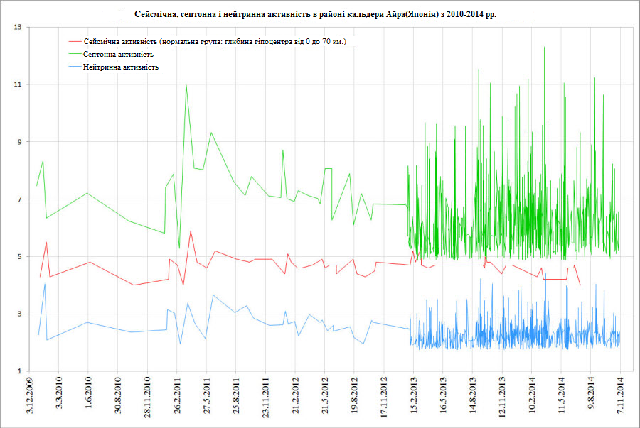
Графік №11.
В процесі вивчення виявляється істотна роль космічних чинників на активізацію внутрішньої динаміки Землі, про що свідчать такі показники як випромінювання нейтрино і напруга септонного поля Землі. Адаптивні механізми дозволяють встановити фазову мінливість і динамічність процесів, що відбуваються в надрах Землі, пов'язаних з формуванням конкретних умов для тектонічних явищ, а також виявити їх детермінанти. Розроблені адаптивні механізми основані на принципах зворотного зв'язку : у відповідь на зовнішні або внутрішні зміни вони викликають езоосмічний поштовх, стимулюючий створення умов для адекватних реакцій і контрзрушень(тобто активної протидії, рівної по силі активації на езоосмічному рівні). Така дискретна стимуляція триває до тих пір, поки не відновлюються урівноважені стосунки між ендогенними і екзогенними силами, що викликають явища, що провокують проблеми взаємовідносин тектоніки і магматичних процесів, що призводять до землетрусів і вивержень вулканів. Таким чином, ці адаптивні механізми стабілізують і підтримують цей відносно безпечний рівень, надають певну стійкість на тлі постійної мінливості умов цього середовища, про що свідчать приведені графіки.
У дослідженнях, що проводяться, був виявлений один украй насторожуючий факт. Судячи з графіків випромінювання нейтрино і напруги септонного поля Землі, спостерігається тісний паралелізм між процесами, що відбуваються в прадавніх кальдерах ‒ кальдері Айра(префектура Кагосіма, регіон Кюсю, Японія) і кальдери Йеллоустоун(штат Вайомінг, США), попри те, що їх розділяє Тихоокеанська плита.

Сейсмічна, септонна і нейтринна активність в районі
кальдери Йеллоустоун (США) з 2010-2014 рр.
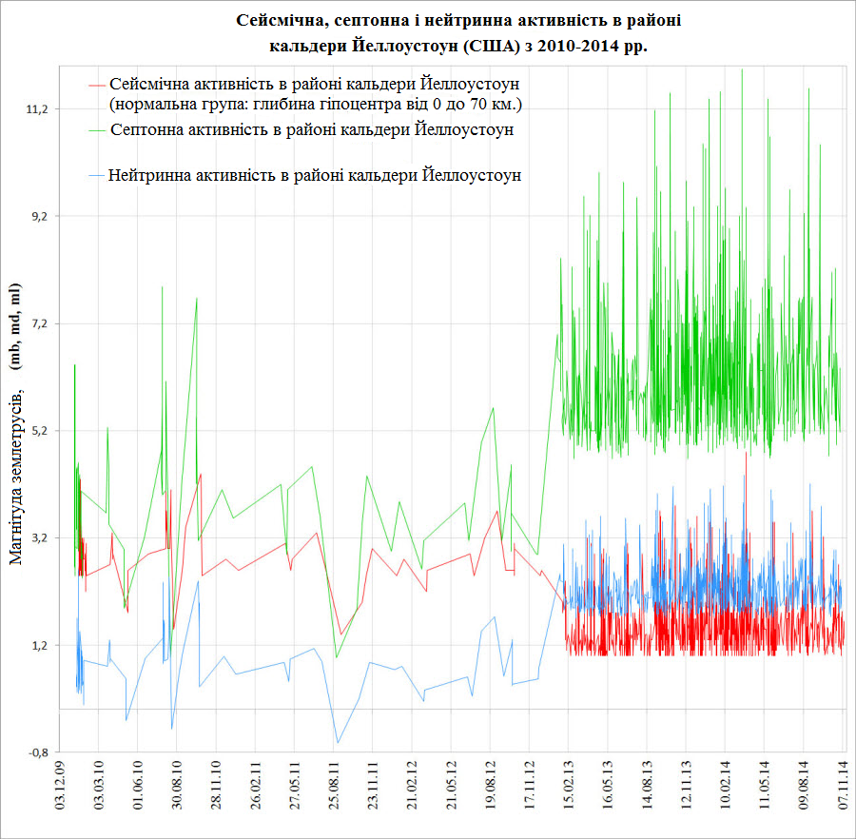
Графік №14.
Було помічено, що процеси, що відбуваються в їх надрах, певним чином взаємозв'язані між собою і нерідко взаємообумовлені. Встановлено, що навіть після активації адаптивних механізмів в кальдері Айра, випромінювання нейтрино і напруга септонного поля, зафіксовані як в районі кальдери Айра(Японія), так і в кальдері Йеллоустоун (США), практично ідентичні. На графіці видно крива, що вказує на їх неухильне зростання, і це незважаючи на штучно стримувану адаптивними механізмами сейсмічну активність в кальдере Айра. Усі ці і багато інших фактів свідчать про накопичення в надрах Землі енергії, яка під час свого викиду здатна спровокувати руйнівну загальнопланетарну катастрофу. За розрахунками наших фахівців це станеться в найближчі десятиліття. Якщо одночасно вибухнуть два супервулкани (кальдери Айра і Йеллоустоун), які розташовані в різних частинах світу, то це загрожує повним знищенням людства...

Активність нейтрино в районі кальдери Айра(Японія)
і кальдери Йеллоустоун(США) з 2010-2014 рр.

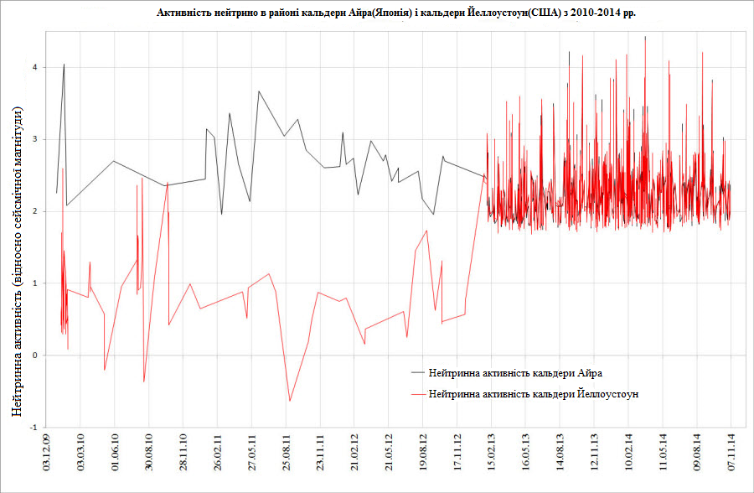
Графік №15.
Септонна активність в районі кальдери Айра(Японія)
і кальдери Йеллоустоун(США) з 2010-2014 рр.
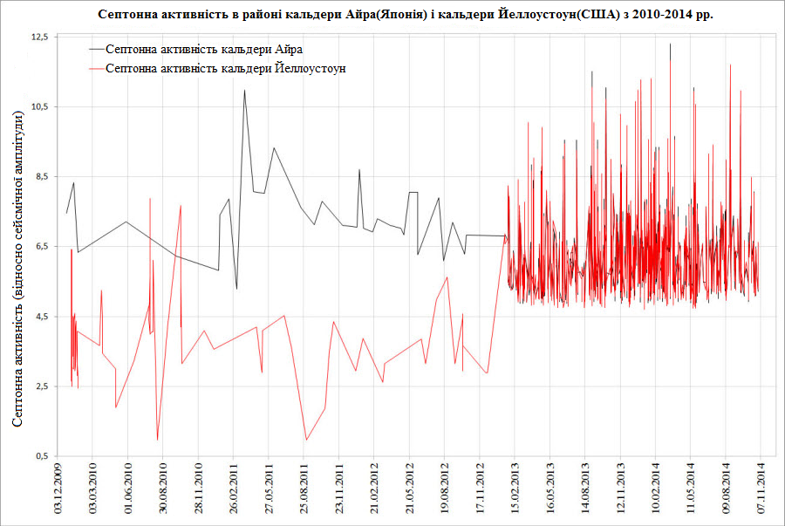
Графік №16.
У кальдері Айра(Японія) після приведення в дію адаптивних механізмів динаміка сейсмічної активності значно знизилася. У кальдері Йеллоустоун(США), де сейсмічна активність розвивається природним чином, за той же період часу значно зросла. Безумовно, подальше вивчення впливу розроблених на основі СПОКОНВІЧНОЇ ФІЗИКИ АЛЛАТРА адаптивних механізмів, що трохи відкривають завісу таємниць джерел глибинної енергії Землі, зв'язаності вулканізму і тектоніки набуває важливого, пріоритетного значення в умовах сучасних реалій.
З розвитком СПОКОНВІЧНОЇ ФІЗИКИ АЛЛАТРА можна упевнено заявити, що контролювати природні процеси цілком реально. Безумовно, є розуміння, що усі ці нововведення, штучні стимуляції адаптивних механізмів поки що носять тимчасовий характер, і, на жаль, глобальних природних катастроф, пов'язаних з процесами, що відбуваються в літосфері, гідросфері і атмосфері, найближчим часом не уникнути. Наприклад, спостереження за нетиповою поведінкою нейтринного і септонного поля, зроблені при дослідженнях в області вулканології і сейсмології, вже зараз дозволяють прийти до наступних висновків. Вірогідність того, що в найближчі 10 років внаслідок великих вивержень і землетрусів може бути знищений Японський архіпелаг а життя на ньому, складає 70%. Та вірогідність того, що це станеться впродовж найближчих 18 років складає 99%. Враховуючи вплив космічних чинників, підвищену сейсмічну і вулканічну активність в цьому регіоні, глобальна катастрофа може статися у будь-який момент. І це викликає особливу тривогу про людей, що мешкають на цих територіях, і дає чітке розуміння того, що вже зараз необхідно консолідувати зусилля міжнародного співтовариства, щоб сприяти рятуванню життя більше 127 мільйонів чоловік, завчасному їх переміщенню на континент, у безпечніші для проживання регіони.
На жаль, на сьогодні наші учені, які вивчають вулканологію з точки зору нової фізики ‒ СПОКОНВІЧНОЇ ФІЗИКИ АЛЛАТРА, роблять всього лише перші кроки в області вулканічного інженерингу. Адже ця молода гілка науки знаходиться в початковій стадії свого формування. Для того, щоб прискорити процес інтенсивного розвитку цього напряму, необхідно притягнути велику кількість фахівців з самих різних наукових областей. А це не просто тисячі фахівців. Це, в першу чергу, професіонали своєї справи ‒ гідні, розумні люди, вільні у своєму мисленні від зомбування споживчої системи, здатні безкорисливо, у вільний від роботи час, удосконалювати цей напрям не заради грошей або створення нового виду озброєння, а заради вищих гуманних цілей, збереження життя майбутніх поколінь.
В процесі вивчення нового напряму геоінженерингу вдалося виявити невідповідність між даними, які публічно представлені світовій громадськості, і реаліями нинішнього дня... Ця ж проблема торкається і сучасних тектонічних карт. Зокрема, Північноамериканська літосферна плита не є такою цілісною, як її представляли раніше. Останні дані вказують на те, що на континентальній корі цієї плити відбувається інтенсивне формування розколу, що переходить в розлом по межі, яка практично ділить територію нинішньої держави США на дві половини. Враховуючи, що напруга в цій зоні по лінії формування розлому наростає з кожним днем і найближчим часом за усіма розрахунками...
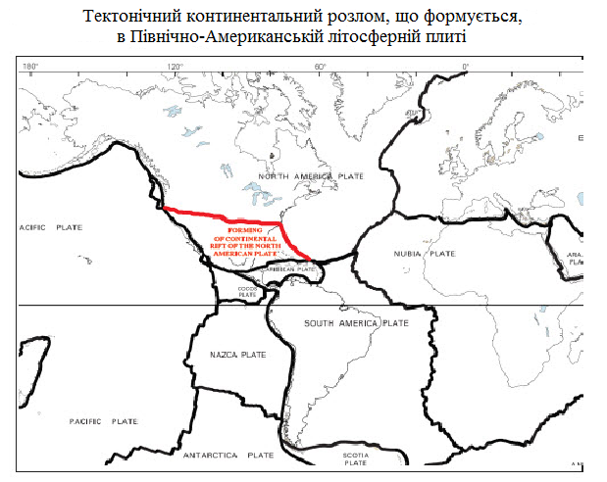
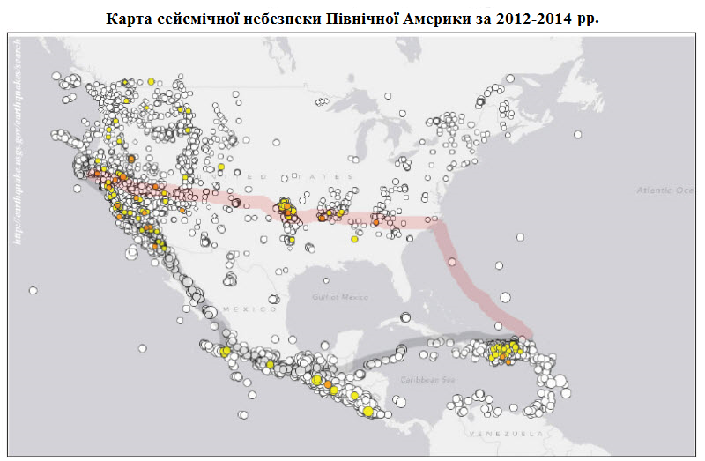
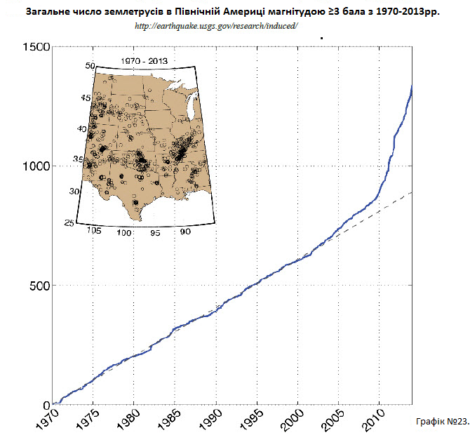
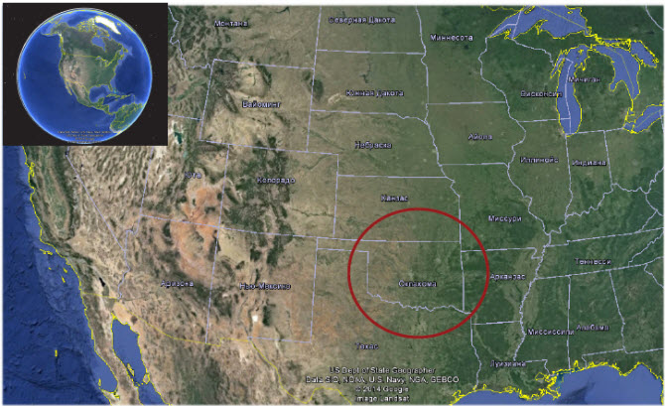
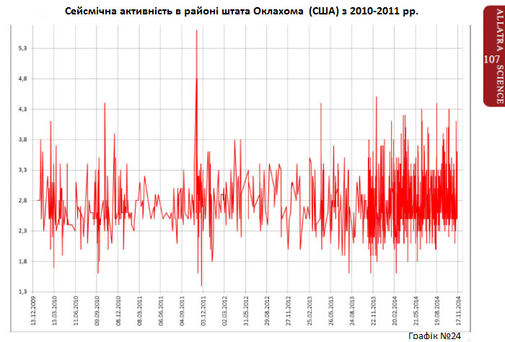
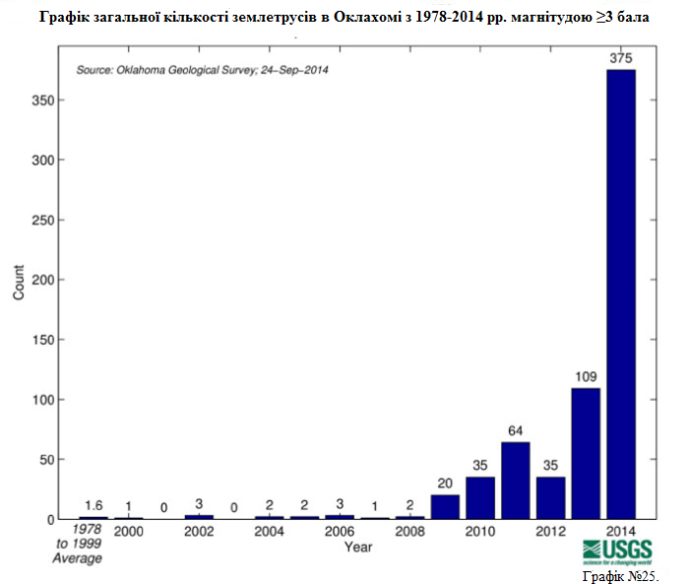
Близькість прихильності до цієї лінії кальдери Йеллоустоун (штат Вайомінг, США), а також кальдери Лонг-Веллі (штат Каліфорнія, США) і кальдери Валлес- (Нью-Мексіко, США) викликає особливу тривогу. Особливо насторожує активність в останні роки найбільшого супервулкану на Північноамериканському континенті ‒ кальдери Йеллоустоун, розміри якої за оцінкою фахівців складають близько 55 км на 72 км. Як вже було згадано в цій доповіді, останнім часом супервулкан значно активізувався, почастішала кількість підземних поштовхів. На початку квітня 2014 року в національному парку Йеллоустоун стався землетрус, який до недавнього часу фахівці класифікували як найсильніший в цьому місці за останні 30 років. Ця інформація, одна з небагатьох такого роду з приводу кальдери Йеллоустоун, стала доступна світовій громадськості(з 2004 року влада США посилила режим відвідування Йеллоустонского національного парку, його деякі зони і інформація про процеси, що відбуваються в них, стали закритими для громадськості). Місцеві жителі помітили незвичайну поведінку тварин, інформація потрапила в інтернет. Наприклад, бізони і олені спішно покидали територію парку, рятуючись втечею. До речі, багато тварин відчувають різке, стрибкоподібне підвищення напруги септонного поля Землі, тому починають рятуватися втечею із зони майбутнього стихійного лиха ще до самої події...
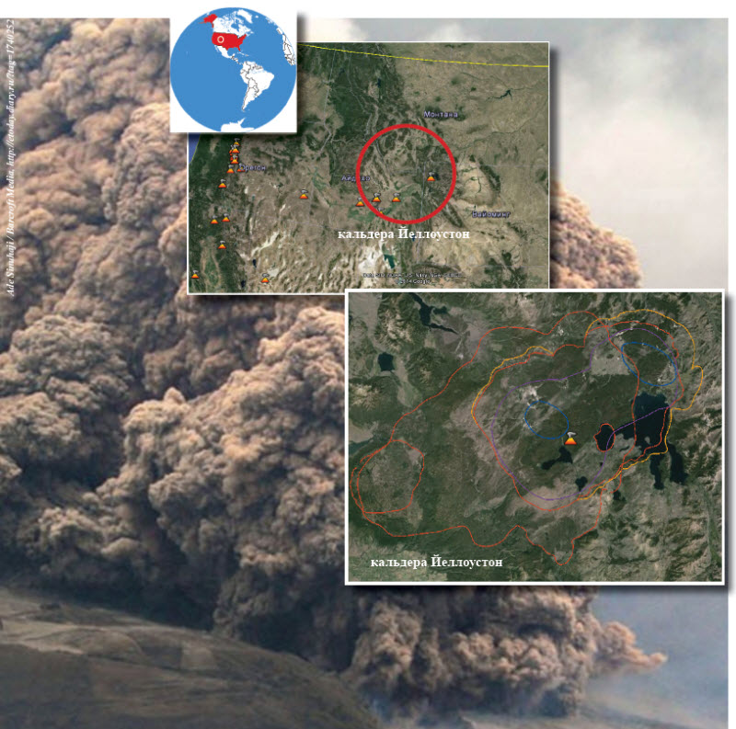
Групою учених Міжнародного громадського руху "АЛЛАТРА" було виявлено ще одне незвичайне явище, пов'язане зі зміною напруги септонного поля Землі. Ними був виявлений раніше невідомий факт, передуючий стихійним проявам в природі : буквально за 7‒8 годин до появи торнадо в місцях його зародження і на шляху його подальшого проходження відбувається різке підвищення напруги септонного поля. Але поки що рано робити які-небудь висновки, оскільки це явище виявлене нещодавно і вимагає подальшого детальнішого вивчення.
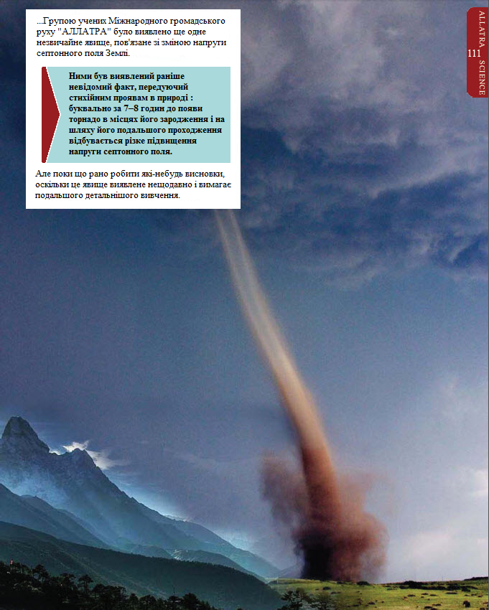
Починаючи з 2002 року учені стали спостерігати в національному парку Йеллоустоун наступні явища: утворення нових гейзерів, деформацію земної поверхні, збільшення температури ґрунту до точки кипіння, появу нових тріщин і тріщин, через які відбувається викид вулканічних газів, що містяться в магмі, і багато інших небезпечних ознак пробудження супервулкану. Насторожує, що ці показники в рази перевищують показники попередніх років. Все це свідчить про те, що магма Йеллоустонского супервулкану зі швидкістю, що збільшилася у декілька разів, починає підходити до поверхні. У квітні 2014 року науковою групою Міжнародного громадського руху "АЛЛАТРА" було зафіксовано різке стрибкоподібне збільшення не лише викиду нейтрино в цьому районі, але і збільшення напруги септонного поля. Судячи з графіків поведінки нейтрино і зростання напруги септонного поля в квітні 2014 року, Йеллоустонский супервулкан знаходився на межі виверження. Але ще більше насторожує те, що після відносної стабілізації показники темпу активності знову починають рости, тобто вулканічні процеси на даний момент інтенсивно набирають силу.
При найскромніших прогнозах багатьох учених, супервиверження кальдери Йеллоустоун глобально може привести до різкої зміни клімату на усій планеті. Але найгірше те, що він здатний вмить знищити життя практично на цілому континенті. Учені змоделювали цю ситуацію і дійшли висновків, що вже в перші хвилини після виверження буде знищено усе живе в радіусі 1200 км, оскільки зона, прилегла до вулкану, постраждає від пірокластичних потоків, що складаються з розжареного газу і попелу. Вони поширяться зі швидкістю, близькою до швидкості звуку, знищуючи все на своєму шляху. Друга зона, яка охоплює усю територію США і частину Канади, буде покрита попелом, що приведе до загибелі людей, що знаходяться на той момент в цій зоні, від задухи і обвалення будівель. І це далеко не всі смертельні і руйнівні наслідки.
Вся ця назріваюча катастрофічна ситуація на Північноамериканському континенті на даний момент посилюється ще і значною економічною кризою суспільства, що мешкає на згаданих територіях...
Вже не є секретом, що найближчим часом світова валюта "несподівано" припинить своє існування і стане дешевша за папір, на якому її друкують. Як не приховують цей факт, але все-таки на сьогодні це вже стало надбанням гласності. Це станеться несподівано, втім, як і завжди(почерк світових сценаристів впізнаний), і сотні мільйонів людей не лише цієї лідируючої країни, але і інших країн світу за одну ніч стануть нищими. Можна зрозуміти наскільки важким буде їх положення в умовах споживчого суспільства.
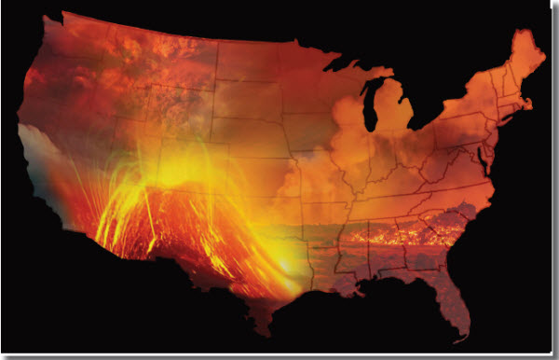
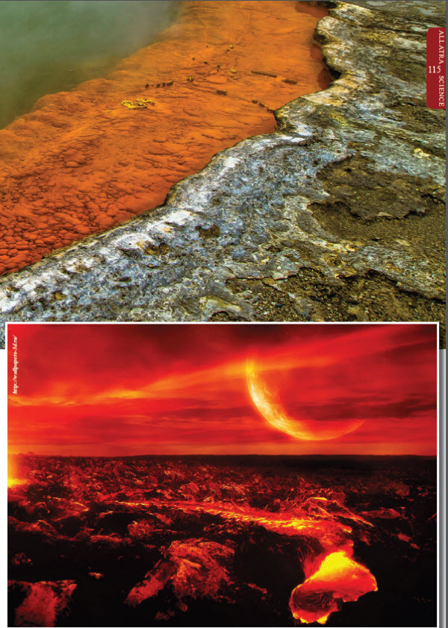
Крах світової валюти позначиться серйозною економічною кризою по всьому світі. Особливо це відобразиться на населенні тих країн, які не були до нього підготовлені. Враховуючи неминучі глобальні природні катастрофи на Північноамериканському континенті в найближчі десятиліття, тут вже йдеться про сотні мільйонів кліматичних біженців. А це серйозна проблема для всього світу. Треба враховувати, що реальність для людей, непристосованих до виживання в екстремальних умовах, що практично століттями жили мирно, без яких-небудь серйозних поневірянь і потрясінь, буде жорстокою...
Вже сьогодні люди вимушені покидати свої домівки та шукати притулок в інших країнах внаслідок проблем, пов'язаних із стихійними лихами, зміною клімату, озброєними зіткненнями, війнами, конфліктами, економічними кризами. Вони вважаються самою уразливою категорією громадян, що страждають від нищети, підвищення світових цін і інших чинників.
За повідомленнями Міжнародної Федерації Товариства Червоного Хреста і Червоного Півмісяця в 2013 році більш ніж від 300 стихійних лих постраждало більше 100 мільйонів чоловік.
Достатньо ознайомитися з досвідом життя біженців і вимушених переселенців з різних країн, щоб зрозуміти, що очікує цих людей (та й взагалі будь-якої людини за збігом обставин яка опинилася в положенні біженця) в сучасному споживацькому суспільстві з домінацією в ньому егоїстичної системи цінностей. Проблеми, з якими зазвичай стикаються біженці, це не тільки відсутність житла, продовольства, медикаментів, одягу, можливості отримувати трудові доходи на оренду житла, утримання сім'ї, але і вкрай важкі умови життя на новому місці, проблема соціальної адаптації, інциденти з місцевими жителями з -за відсутності елементарної людяності у взаєминах між людьми. Виникають питання: «Чому в споживацькому світі створені негласні умови для того, щоб світова суспільство постійно зазнавало штучно створену нестабільність, а число нелегальних біженців катастрофічно зростала і було в рази більше, ніж число легальних біженців? Хто зацікавлений в такій ситуації? ».
Проблема пошуку біженцями житла і роботи. Наприклад, після збройного конфлікту в Сирії, через приплив біженців до сусідньої держави Ліван, його населення зросло на чверть. Це спричинило за собою економічні та соціальні наслідки в сфері житла та зайнятості. Потік сирійських мігрантів використовується місцевою владою для самих трудомістких робіт.
Проблема переїзду біженців в інші країни. Часто повторюються в різних частинах світу однотипні трагічні «випадкові» інциденти, пов'язані із загибеллю мігрантів під час морської переправи в інші країни нелегальним шляхом. Наприклад, за повідомленнями Управління Верховного комісара ООН у справах біженців, спостерігається збільшення числа жертв серед мігрантів, які вирішили шукати притулок в інших країнах. Багато таких випадків сталося в Середземному морі з людьми, які скористалися послугами контрабандистів з Лівії, бажаючи потрапити до Європи у пошуках житла і роботи. Згідно тільки з офіційними джерелами в 2014 році потонули 500 мігрантів. А число загиблих нелегальних мігрантів в результаті переправи з Африки на Аравійський півострів через Аденську затоку вже перевищила загальну кількість жертв за попередні три роки.
Важкі умови проживання біженців. Найчастіше в таборах, де проживають люди, охочі отримати статус біженця, виникають різного роду інциденти, пов'язані з важкими умовами проживання та виникненням конфліктної ситуації, як в самих таборах, так і з місцевими жителями. Наприклад, трагічні події, що відбулися в австралійських таборах, в яких проживають люди з різних країн світу, які прагнуть отримати статус біженців. На островах у Тихому океані, прилеглих до Австралії, в нестерпних умовах (та ще й у несприятливих кліматичних умовах в даних районах і вкрай низьким матеріальним достатком місцевого населення) намагається вижити велике число біженців з різних країн світу. Ці люди прагнули потрапити до Австралії по морю нелегальним шляхом. Але в останні роки Австралійський уряд посилив внутрішню політику щодо таких біженців. Він став відправляти цих людей в острівні табори, розташовані далеко від материкової частини, перешкоджаючи їх переселенню на материк. Звісно ж, таке загальне положення викликає протести людей, які стали заручниками даної ситуації і не мають коштів повернутися на свою батьківщину.
Проблема заворушень і спровокованих інцидентів. Ця проблема в тому чи іншому вигляді існує в різних місцях земної кулі, де проживають біженці. Наприклад, 25 серпня 2014 року в Стамбулі, столиці Туреччини, після приватного інциденту сталися масові безлади і зіткнення між місцевими жителями і сирійськими біженцями. Аналогічні випадки раніше сталися в прикордонних районах з Сирією - провінціях Газіантеп і Хатай. Це типовий приклад, властивий і іншим регіонам світу, в яких змушені проживати біженці.
З одного боку, в сучасному світі прописані різні міжнародні документи, акти з прав людини. Є Всесвітня декларація прав людини. Є інші документи ООН, де сформульовані права та деякі обов'язки міжнародних організацій та країн відносно біженців (Конвенція про статус біженців (1951)), міжнародні угоди, наприклад, Нью-Йоркський протокол (1967), що стосується статусу біженців, і так далі. У них йдеться про права біженців, таких як право на життя, на свободу, недоторканість особи, на рівність перед законом, право на вільне пересування, вибір місця проживання, право на навчання, роботу і, відповідно, пов'язані з цим обов'язки держав. З іншого боку, на папері все красиво прописано, але на ділі ... Якби все це дійсно сумлінно виконувалося і з боку держав було активне сприяння цим гуманним принципам, то проблема біженців в сучасному світі не стояла б так гостро ...
... Сподіватися на допомогу будь-якої держави в умовах споживацького суспільства вкрай наївно, так як правителі держави будуть в першу чергу дбати не про людей, а про власну вигоду. Залишати таку кількість вимушених переселенців напризволяще вкрай небезпечно, бо все це, в кінцевому рахунку, виллється в агресію і війни за шматок хліба та ковток води. Потрібно вирішувати цю проблему сьогодні. Потрібно розуміти, що коріння цієї проблеми виростають з егоїстичних шаблонних установок споживчої системи, яка фрактально повторюється від індивіда до суспільства в цілому. Справа в самих людях і міняти потрібно, в першу чергу, мислення людини, мислення світової спільноти з споживчого вектора на духовно-моральний, творчий вектор. Суспільство, в якому домінує споживацьке мислення, приречене на погибель.
Простий приклад, який відображає дійсність сьогоднішнього дня. Якщо розглянути реакцію людей (які проживають в різних країнах і мають не найгірші людські якості), які беруть до себе родичів, які стали біженцями або вимушеними переселенцями, то можна виявити одні й ті ж шаблони системи споживчого товариства, які провокують в людях неприязнь по відношенню один до одного, конфлікт і поділ. Дії цих людей в даній ситуації фактично стандартні і відображають звичку життя в умовах споживацького суспільства. Поведінка відрізняється лише незначними нюансами, пов'язаними з традиціями тих чи інших народів. Спочатку люди пропонують родичам, які потрапили в біду, свою допомогу, виходячи з кращих, добрих спонукань. Але потім проходить місяць, другий, ситуація в зоні лиха не стабілізується, а людей треба прогодувати, одягнути і так далі. Потрібно самому потіснитися, тобто жити не так, як звикло людське его. Стандартна ситуація, коли біженці не можуть протягом місяців знайти і влаштуватися на роботу на новому місці. У цих умовах в процесі спільного життя виникають взаємні претензії, висловлювання невдоволення, починаючи від побутових питань і закінчуючи вираженням загальних політичних претензій, почерпнутих із ЗМІ. Адже подібний настрій створюється системою штучно, програмуючи людей за допомогою світових ЗМІ на всякого роду поділу, війну, чвари один з одним з будь-яких причин (за бізнес, за землю, за продовольство і т.д.), замість мирного співіснування та взаємодопомогу в будь-якій біді .
В результаті накопичення негативу, «дискомфорту», пов'язаного зі змінами умов життя і порушенням зон «комфорту» і особистого простору, спрацьовують шаблони егоїзму і відбуваються сварки, скандали. Чому? Тому що вся система від мікро- до макрорівня працює на поділ людей. У суспільстві в цілому немає взаєморозуміння і людинолюбства. Особистий егоїзм, підживлений споживчою системою, вибудовує модель персональної імперії, мовляв, «все крутиться навколо мене», «це ваші проблеми, чому я повинен страждати» і так далі. Тобто люди починають відчувати одне до одного агресію і ненависть, замість взаємної поваги та розуміння ситуації, усвідомлення того, що глобальні проблеми не вирішуються за короткий термін. І тут без стійкої духовно-моральної позиції, без щирого людинолюбства, без толерантності, терпіння і взаємодопомоги подолати таку ситуацію людям буде вкрай складно.
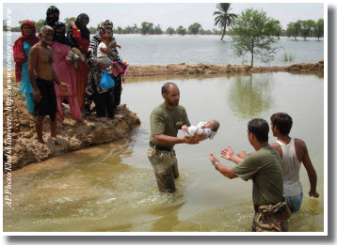
Ця ситуація на рівні родинних, сімейних взаємин фрактально повторюється на рівні держав і світового суспільства в цілому. З урахуванням глобальних катаклізмів, що насуваються необхідно самим людям починати міняти своє ставлення до себе і до суспільства тут і зараз. Адже невідомо ким ти будеш завтра - біженцем чи приймаючою стороною, і які будуть твої шанси на виживання в тій чи іншій ситуації. У сучасному світі глобальних кліматичних змін не можна ручатися за жодну п'ядь землі на увазі прояву нових екстремальних аномалій природи, що становлять небезпеку навіть для відносно стабільних районів проживання. Іншими словами, від всіляких зростаючих ризиків ніхто не застрахований і кліматичним біженцем вже завтра може стати кожен з нас. В зв'язку з цим вкрай важливо глобально і швидко міняти цінності суспільства з споживчого формату на духовно-моральний, творчий формат, де добро, людяність, совість, взаємодопомогу, дружба, домінування духовно-моральних основ стояли б на першому місці у взаєминах між людьми, незалежно від їх національності, віросповідання, соціального статусу та інших умовних, штучних поділів світового суспільства. Коли всі люди будуть прагнути створювати життя, зручне для всіх оточуючих, то в цьому житті вони і будуть зберігати себе і своє майбутнє ...
Всі вищенаведені відомості вказують на те, що спрогнозувати зміни в локальному регіоні Землі або ж еволюцію кліматичної системи планети нам на сьогоднішній день набагато простіше, ніж підготувати людей до мирного існування в умовах найближчого майбутнього. Враховуючи наростаючу глобальну зміну клімату в гранично стислі терміни, вже можна відкрито заявити, що плани світової еліти на встановлення їх нового світового порядку при всьому їх бажанні та прагненні так і не встигнуть реалізуватися. Той інструмент, яким вони маніпулювали, дуже скоро стане не функціональний. Відповідно, дуже швидко розваляться їх системи обману і підмін, які лише на папері об'єднували людей і у віртуальних цифрах обіцяли їм краще майбутнє ...
В умовах глобальних катаклізмів, що насуваються люди залишаться зі своїми проблемами один на один, і сподіватися їм буде не на кого. Вже сьогодні треба готуватися до години ікс. Зараз людям ще важко усвідомити, що держава складається з самих людей, а не тих, кому вони делегували свою владу, і хто при виникненні небезпеки в першу чергу буде рятувати своє життя. Адже від того, наскільки сьогодні, тут і зараз, люди будуть об'єднані і розумні в своїх діях, залежить чи буде для них завтра, тобто чи зуміють вони зберегти життя своїм дітям і онукам, пролонгувати існування людства в цей складний для всіх період ...
Потрібні термінові екстраординарні заходи, що об'єднують людей в одну дружну світову сім'ю, адже ніхто поодинці не впорається з глобальними проблемами найближчих років, будь-то людина, сім'я, компанія, місто чи країна. З цією метою і був створений Міжнародний громадський рух «АЛЛАТРА» - всенародний світовий рух поза політикою і поза релігією, який на сьогоднішній день вже об'єднує сотні тисяч людей більш ніж з 200 країн світу. Вся його діяльність спрямована на дружбу і об'єднання людей з різних країн через спільні проекти, взаємодопомогу, консолідацію зусиль у творчих справах. Потрібно виключати все розділяє людей і вишукувати все, що об'єднує людей, робить їх людяніше і гуманніше в усіх відношеннях. Тільки нелюди можуть протистояти такому загальному реально всенародному об'єднанню і згуртованій дружбі між народами світу.
Глибинне розуміння того, що в корені всіх проблем у світовому суспільстві лежить духовно-моральна криза призвело до створення одного з масштабних об'єднуючого проектів всенародного руху - ГЛОБАЛЬНОЇ ПАРТНЕРСЬКОЇ УГОДИ АЛЛАТРА (http://allatra-partner.org). Це всенародна громадська ініціатива, яка консолідує соціально активних, добропорядних керівників підприємств та інших організацій у всіх сферах праці, що стоять в авангарді цієї міжнародної громадської ініціативи, спрямованої на подолання духовно-моральної кризи світового суспільства. Ці люди вже сьогодні з добровільної ініціативи взяли на себе відповідальність за введення та реалізацію у своїй сумлінній діловій практиці загальновизнаних духовно-моральних 7 ОСНОВ АЛЛАТРА - фундаменту для практичної реалізації моделі духовно-творчого товариства шляхом встановлення у трудовій сфері життєдіяльності соціуму якісно нового формату взаємин між людьми .
Важливо підвищити рівень обізнаності суспільства про проблеми найближчого майбутнього. Всім соціально активним людям потрібно вже сьогодні взяти активну участь в об'єднанні і згуртуванні світового суспільства, ігноруючи всі егоїстичні, соціальні, політичні, релігійні та інші бар'єри, якими система штучно розділяє людей. Тільки об'єднавши свої зусилля у світовому співтоваристві не на папері, а на ділі, можна встигнути підготувати більшість жителів планети до тих планетарних кліматичних, світовою економічною глобальних потрясінь і змін, які грядуть. Кожен з нас може зробити багато корисного в цьому напрямку! Об'єднавшись, люди зроблять вдесятеро більшими свої можливості.
Сьогодні у світі багато розумних, добросовісних людей, які живуть з Совісті, які знаходяться в авангарді всенародних ініціатив. Багато талановитих керівників, директорів підприємств, здатних згуртувати і об'єднати людей на духовно-моральних основах. Це мужні люди, які не ховаються за шорамі та ілюзіями системи, а протистоять їй в міру сил і можливостей, правдиво інформують свої робочі колективи про реалії сьогоднішнього дня. Всі люди доброї волі здатні взяти активну участь у зміні нинішньої ситуації - зміні ідеології світового суспільства з споживчого формату мислення на духовно-творчий формат, на утвердження в суспільстві пріоритетів взаємодопомоги, дружби, духовно-моральних взаємин між людьми не на словах, а на ділі. Людям потрібно відкинути всі рамки і умовності, їм потрібно консолідуватися тут і зараз. Природа не дивиться на чини та ранги, коли обрушує свій тисячолітній гнів, і тільки лише прояв щирої співдружності між людьми, заснованої на людській доброті, спроможна дати людству шанс на виживання ...
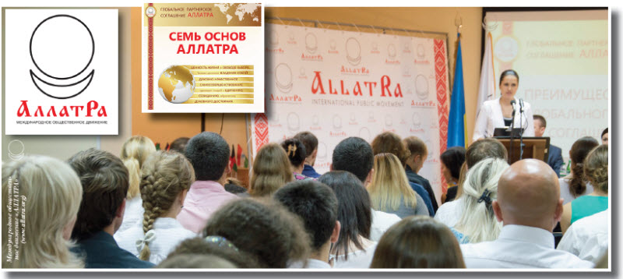
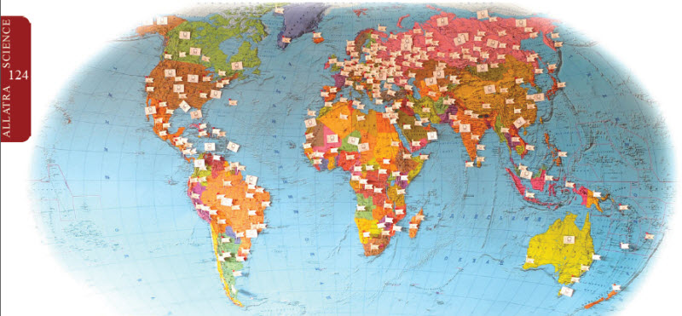
... Об'єднавши науковий потенціал світового суспільства, можна прискорити вивчення стратегічно важливої для виживання людства науки - СПОКОНВІЧНОЇ ФІЗИКИ АЛЛАТРА, що відкриває багатогранні перспективи в науках, яка дарує перемогу над будь-якою хворобою, можливість отримання необхідної енергії буквально з повітря, продовольства і води - з простого з'єднання елементарних частинок . А в найближчій перспективі - створення будь-яких живих і неживих об'єктів (що вже сьогодні підтверджує ряд успішних експериментів у цій галузі). Це в корені змінить ставлення кожної людини до самого сенсу свого життя, призведе до розуміння найбільш раціонального його використання для свого духовно-морального перетворення. Це дасть можливість людині приділити більше часу духовному самовдосконаленню (істинному сенсу життя). Це забезпечить кожного всім життєво необхідним, звільнить від становища довічного раба системи, яка зациклює людину на постійну боротьбу за засоби для існування. Кожна людина здатна допомогти в цій справі і донести дану інформацію до свого оточення. Потрібно прискорити процеси оповіщення населення світу і його об'єднання вже сьогодні, щоб встигнути вжити заходів до того, як природні катаклізми наберуть силу і увійдуть в точку незворотності.
Ця хвиля загального об'єднання з кожним днем продовжує всебічно розширюватися на базі широкомасштабної суспільної діяльності людей з різних країн, на базі світової всенародної ініціативи - ГЛОБАЛЬНОЇ ПАРТНЕРСЬКОЇ УГОДИ АЛЛАТРА. Все це вже сьогодні втілюють у життя передові, розумні люди, які усвідомили, що їх виживання і виживання їх сімей значною мірою залежить від того, наскільки зараз вони зможуть об'єднатися в мирі один з одним і спільно протистояти всім викликам найближчого майбутнього. Це люди з різних країн, різних професій, різних соціальних шарів, різних національностей і рас, різних віросповідань і атеїстичних поглядів. Усіх їх об'єднує спільна ідеологія життя в духовно-моральному векторі свого розвитку, розуміння важливості дії тут і зараз в ім'я своїх дітей та їх найближчого майбутнього в цьому суспільстві, в ім'я збереження самого життя людського на Землі. Адже як свідчить перша ОСНОВА АЛЛАТРА: «Найвища цінність у цьому світі - життя людини. Життя будь-якої людини потрібно берегти як своє власне, бо воно хоч і швидкоплинне, але дає шанс кожному примножити його головну цінність - внутрішнє духовне надбання, то єдине, що відкриває Особистості шлях до істинного духовного безсмертя».

E-mail: center@allatra.org
https://allatra.org

